Chants à une ou plusieurs voix
avec parties instrumentales
Le Temps de Vivre
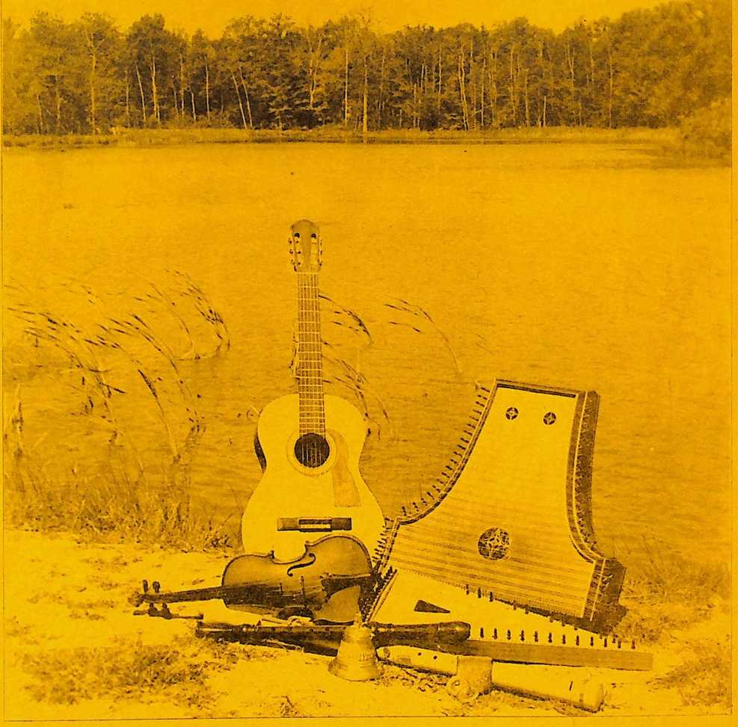
Collection Héman

Diffusion: Maison de la Bible, Paris.
Maquette couverture: Freddy Boesch, Genève.
Imprimerie:- Kurt Ruegger, Châteauroux.
Dépôt légal: 3e trimestre 1980
- Tout -

LE TEMPS DE VIVRE
- INTRODUCTION -
Avons-nous déjà pensé que le chant existait avant même
que l'homme ne fut créé?
La Parole de Dieu nous révèle que lorsque Dieu créa la
terre, "les étoiles du matin éclataient en chants d'allé
gresse, et tous les Fils de Dieu poussaient des cris de
joie,,." (Job 38 v.7).
L’oeuvre créatrice du Seigneur devrait nous remplir d’al
légresse et de reconnaissance.
Mais l’homme, à peine sorti des mains de son Créateur et
placé sur cette terre, déchut de sa position en se dé
tournant de Dieu. Depuis, l’humanité entière est plongée
dans le marasme et le chaos, livrée à elle-même, au péché,
au diable et à la mort.
Pourtant, au fond de nous tous se cache un besoin impé
rieux: celui de connaître Dieu, de l’aimer et de le louer.
S’il est vrai qu’à toutes les époques - et aujourd’hui en
core - l’homme a cherché à s’exprimer à travers l’art et
la musique, seul l’individu régénéré - c’est-à-dire con
naissant réellement Dieu par sa conversion à Jésus-Christ -
peut le faire de façon plénière, sensible et profonde,
comme une louange à Dieu. Jésus affirme que "ce qui est
né de la chair est chair...", Il ajoute : "ce qui est né
de l^{r}Esprit est esprit" (Jean 3 v.6), et encore, "Dieu
est Esprit, et il faut que ceux qui l'adorent, l'adorent
en esprit et en vérité" (Jean 4 v.24). D’autre part, la
Bible dit que "la chair et le sang ne peuvent hériter le
royaume de Dieu" (1 Cor. 15 v.50).
La première civilisation qui inventa les instruments de
musique fut celle des petits-fils de Caïn, assassin de
son propre frère. Dans cette société, l’art, l’industrie
et le commerce étaient largement développés, mais Dieu
n’y avait pas sa place... (Gen. b v.16 à 2H). Il faudra
attendre bien longtemps avant de voir le peuple hébreux
chanter ce cantique de louange après la traversée de la
Mer Rouge: "Je chanterai à l'Etemel,
Car il a fait éclater sa gloire!..." (Ex. 15 v.l)
Des siècles plus tard, nous voyons David bondir de joie
devant l'Arche de Dieu, entouré des chantres, et au milieu
des cris de joie, des cors, des cymbales, des luths et
des harpes.
"Louez l'Etemel, invoquez son nom!
Faites connaître parmi les peuples ses hauts faits,
Chantez, chantez en son honneur!
Parlez de toutes ses merveilles!
Glorifiez-vous de son saint nom!
Que le coeur de ceux qui cherchent l'Etemel se ré
jouisse!..." (1 Chron.16 v.8 et 9).

Sous le règne du roi Salomon, lors de la dédicace du Tem
ple de Jérusalem, "Asaph, Héman, Jéduthun (les chantres
responsables), leurs fils et leurs frères ₃ revêtus de bys-
sus, se tenaient à l'orient de l’autel avec des cymbales,
des luths et des harpes, et avaient auprès d'eux cent
vingt sacrificateurs sonnant des trompettes. Et lorsque
ceux qui sonnaient des trompettes et ceux qui chantaient,
s'unissant d'un même accord pour célébrer et pour louer
l'Etemel, firent retentir les trompettes, les cymbales
et les autres instruments, et célébrèrent l'Etemel par
ces paroles : Car il est bon, car sa miséricorde dure à
toujours!, en ce moment, lamaison, la maison de l’Eter
nel fut remplie d’une nuée. Les sacrificateurs ne purent
pas y rester pour faire le service, à cause de la nuée;
car la gloire de l'Etemel remplissait la mai s on de Dieu"
(2 Chron. 5 v.12 à 14),
Quelle joie extraordinaire!
Puissent nos coeurs être ainsi remplis de 1’Esprit de
Dieu, afin de participer à la louange de Dieu et d’être
remplis de sa gloire!
C’est par référence à ces faits que nous avons choisi le
nom d'Héman (prononcer Hémane), qui était voyant du roi,
pour révéler les paroles de Dieu, et pour exalter sa puis
sance (1 Chron. 25 v.5)- Ce nom signifie fidèle, et c’est
le désir de ceux qui participent à l’édition de ce re
cueil - qui est accompagné d'une cassette enregistrée -
de rester fidèles à la Parole de Dieu.
Le but et la vocation que s'est proposé le groupe "Héman"
est de révéler à un monde agité et perdu, les Paroles de
Dieu, et d’exalter sa puissance et son salut en Jésus-
Christ .
De plus Héman écrivit le Psaume 88, texte qui semble
extrêmement approprié aux temps de détresse actuelle.
Que Dieu bénisse et encourage ceux qui étudieront et chan
teront les chants contenus dans ce recueil, exaltant à
leur tour les merveilles innombrables du Seigneur pour
la gloire de son Fils Jésus-Christ, le Sauveur du monde.
"Soyez remplis de l'Esprit, entretenez-vous par des psau
mes, par des hymnes et par des cantiques spirituels,
chantant et célébrant de tout votre coeur les louanges
du Seigneur; rendez continuellement grâces à Dieu le Père
pour toutes choses, au nom de notre Seigneur Jésus-Christ"
(Eph. 5 v.18 à 21).

LE TEMPS DE VIVRE
Chant | N° | 1 | Le temps de vivre page |  | 2
ii | N° | 2 | Vous tous qui avez soif | n | 4
•i | N° | 3 | Car Dieu a tant aimé | n | 6
h | N° | 4 | Voici 1'Agneau de Dieu | n | 8
ii | N° | 5 | La gloire du Seigneur | n | 10
h | N° | 6 | Vous serez mes témoins | n | 12
h | N° | 7 | Les compassions de Dieu | n | 14
h | N° | 8 | Bénissez 1'Eternel! | n | 16
h | N° | 9 | Il y a du grand vent fort | n | 18
n | N° | 10 | Voici, qu'il est agréable | n | 20
h | N° | 11 | Sous l'abri du Très-Haut | n | 22
n | N° | 12 | Je lève les mains | n | 24
n | N° | 13 | Il me dirige | n | 26
n | N° | 14 | Jésus marchait | n | 28
n | N° | 15 | Marie pourquoi près du sépulcre | n | 30
n | N° | 16 | Jésus est vivant | n | 32
n | N° | 17 | La route est longue | n | 34
n | N° | 18 | Eternel, que mon cri parvienne | n | 35
n | N° | 19 | Il était un berger | n | 38
n | N° | 20 | Loué sois-tu Seigneur | n | 42
n | N° | 21 | A celui qui nous a lavés | n | 44
tl | N° | 22 | Seigneur, prends mes mains | n | 46
It | N° | 23 | Les cieux se sont ouverts | n | 48
Liste | des | i ouvrages disponibles |  | n | 50
Tableau d'accords de guitare " 51
Les accords majeurs sont écrits: do, ré, etc...,
les accords mineurs: do/m, ré/m, etc....
Les chants N° 1 à 9, 12, 13, 1U, 16, 20, 22, 23 sont de
Daniel Dossmann,
Les chants N° 10
Les chants N° 11
Le chant N° 17
Les chants N° 18
paroles et musique.
et 21 sont de Daniel Villaudière.
et 15 sont de Pierre Joly.
est de Philippe Gril.
et 19 sont de M.D.

1 Le temps de vivre
J =72
Refrain.
^.instrument
u. instrument
^-2-
L_4

■> ténor-t-basse
*2
>■ 4
d'après Ecclésiaste 3
eh Hébreux 5-2?
temps pour rouf _{t}
un Temps pour
si/m
mi/m
lû/m
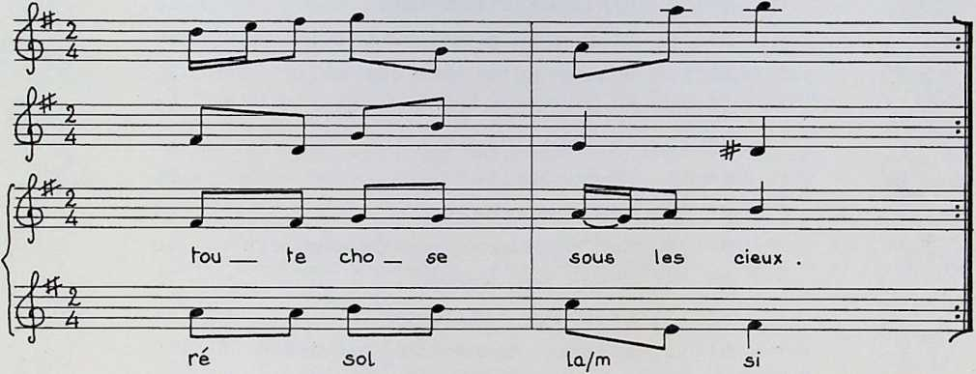
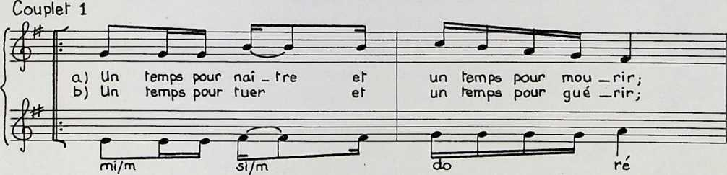
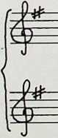
Un temps pour pian _ ter , un temps pour ar_ ra. — cher ce qui
un temps pour dé — truire et un temps pour ba —tir ce qui
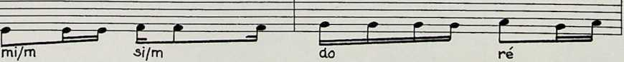
2
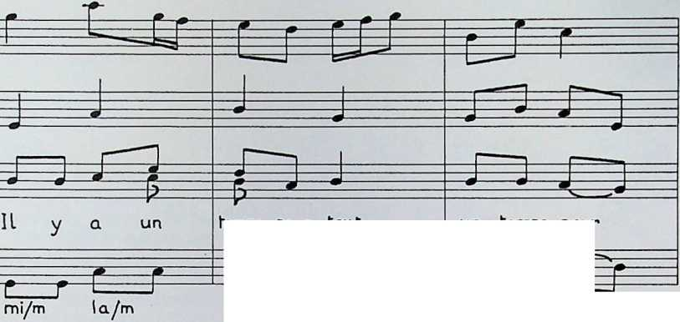
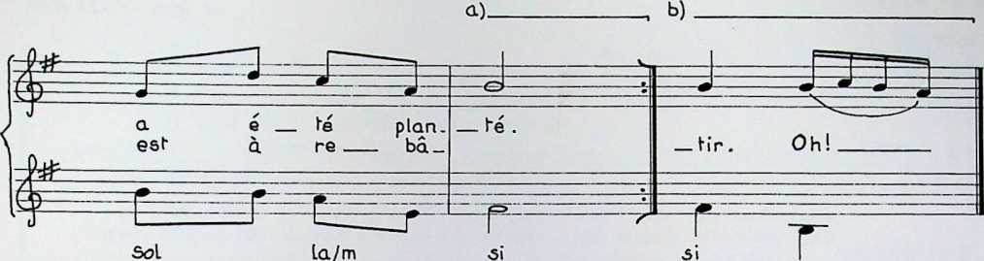
Refrain.
2_ a) Un temps pour pleurer , un temps pour s egayer •
Un temps pour aimer et un temps pour haïr,
Chacun fait ce qui lui plaît.
b) Mais tous les hommes devront mourir un jour,
Et après cela viendra le jugement
ôur les actes de chacun . Oh!
Refrain.
3_ a) U est temps pour toi de te tourner vers Dieu,
De chercher la vie , car la mort surprendra
Tous ceux qui ne sont pas prêts .
b) Tu as vu toi-même que le temps s enfuit,
Qu.^{z}H ne revient plus , et tu t 'es lamente
5ur toute ta vie passée . Oh !
Refrain.
Zi_a) Mais Jésus revient : c est le temps de (a vie!
Oui , avant cela tu peux te repentir .
Tu ne seras pas juge.
b) H est t envoyé du JDieu d eternite.
Accepte la vie du Divin Crucifié ;
IL est mort pour toi , pour toi . Oh !
Refrain.
3

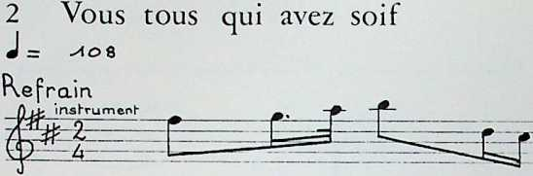
d après Esaie 55.1
et Jean 7.37 à 39
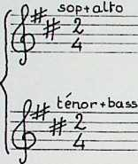
Vous tous qui a vez soif
aux .sour-ces d'eaux clai — res
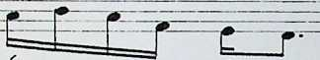
re si/m
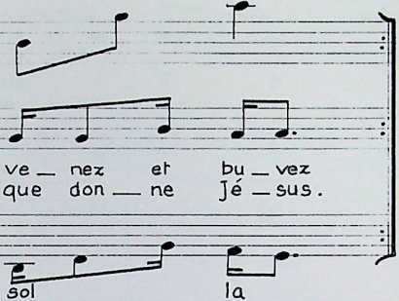
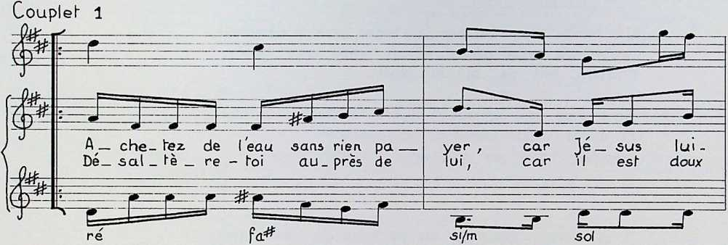
Refrain.
4
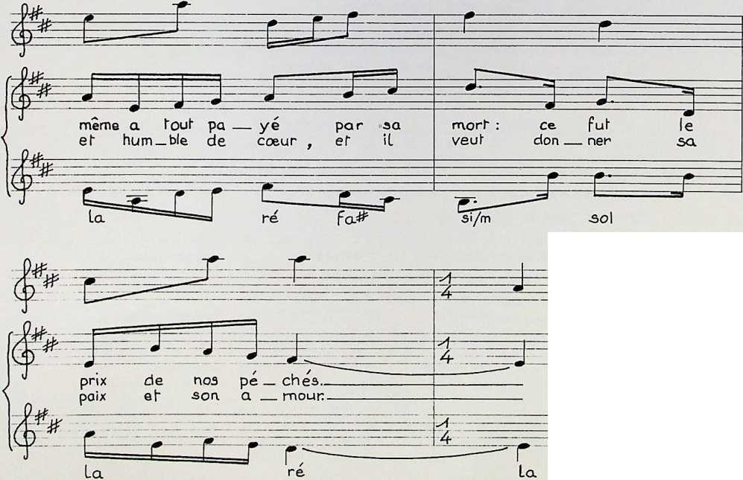
— Si bu veux vraiment⁻ trouver un ^ens
A ta vie, alors tu peux venir à Jésus;
IL sait ; il t attend pour t'aimer .
Plus jamais tu ne regretteras
Le passe; ta mort sera partie , engloutie,
Dans la victoire de la croix .
Refrain.
3— Nous nous rejouissons en Jésus Christ.
Il est le prince de toute vie, le Seigneur.
IL vit à jamais dans nos coeurs .
Des fleuves d eaux vives couleront
Pour toujours dans le règne de Dieu ’ c est fini,
Les cris , les larmes dans les coeurs.
Refrain.
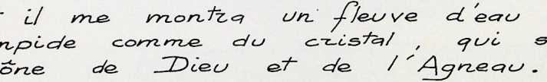

d après Jean 3.16
3 Car Dieu a tant aimé
J = 92
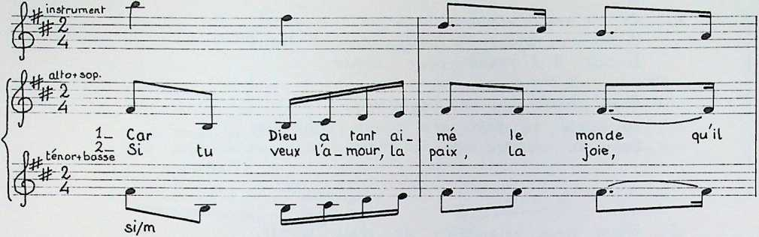
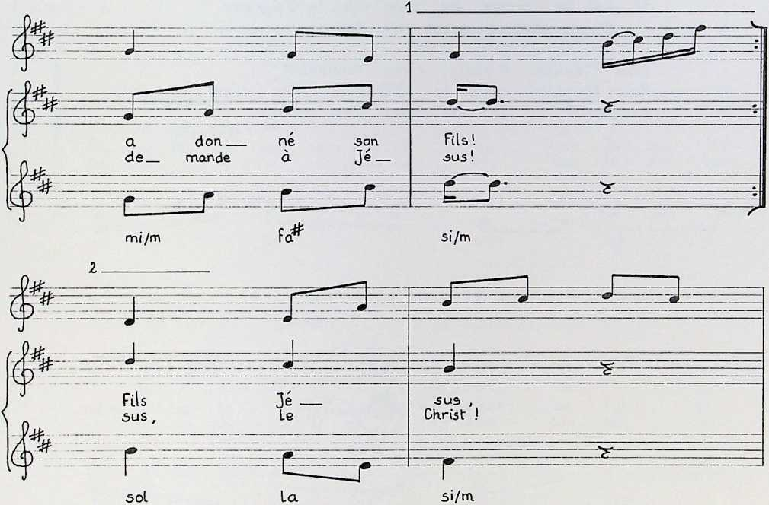
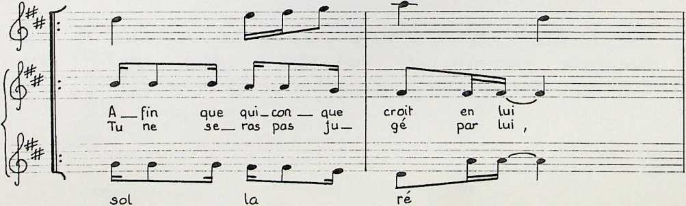
6

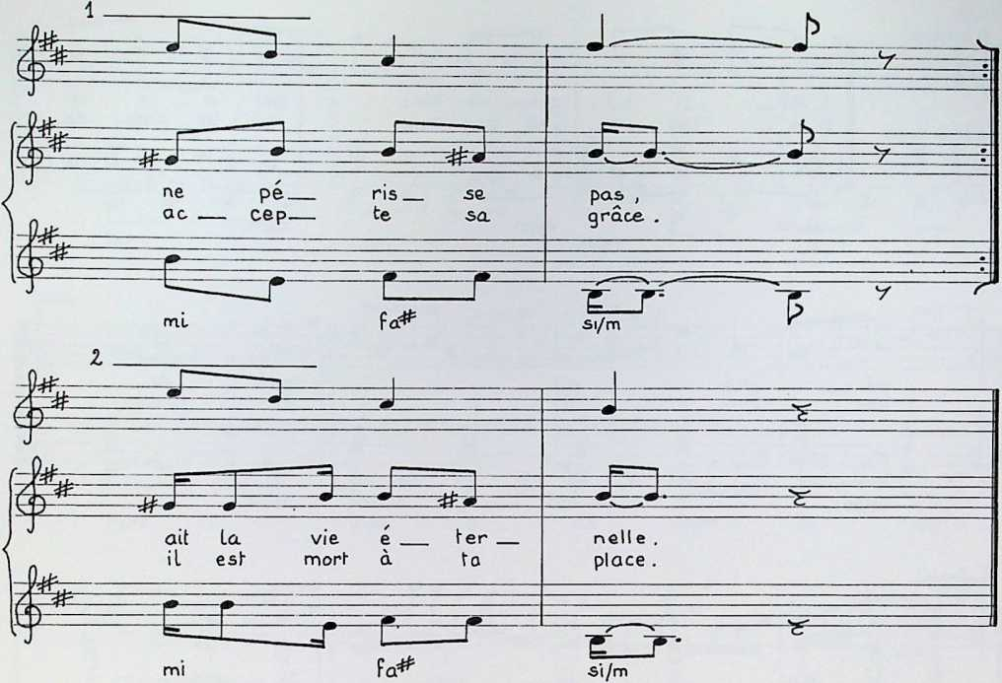
3_ Abandonne tes
Abandonne, l'es
Alors tu vivras
Alors tu vivras
mauvais désirs_{f} viens
mauvais désirs, viens
en vérité- , tu seras
en vérité } tu .seras
a la lumière !
à la lumière de Dieu
/
sauve.
pardonne.
4_
Maintenant tous les jours de la vie
Maintenant tous les jours de la vie
Car il nous a sauve de la mort
Car il nous a sauve de la mort ,
nous chantons l amour .
nous chantons l amour de
, Jésus est vainqueur I
nous ne périrons pas.
Dieu .
5_ Car Dieu
Car Dieu
C est Lui
C'est lui
a tant aime
a tant aime
qui reviendra
qui reviendra
le monde qu il a donne -son Fils
le monde qu'il a donné son Fils Jésus.
nous chercher, nous vivrons pour lui .
nous chercher, la mort ne sera plus.

d,'après Jean 1.29
4 Voici l’Agneau de Dieu
J z66
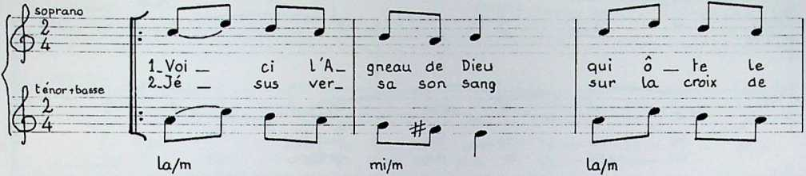
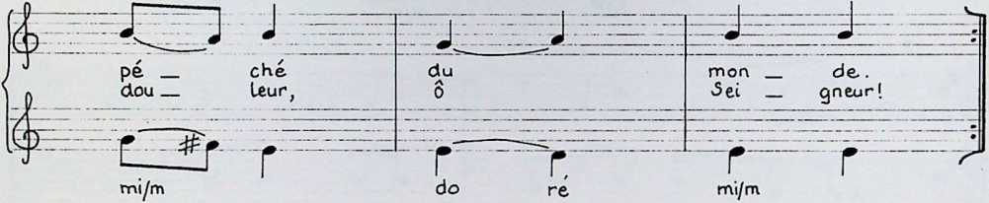
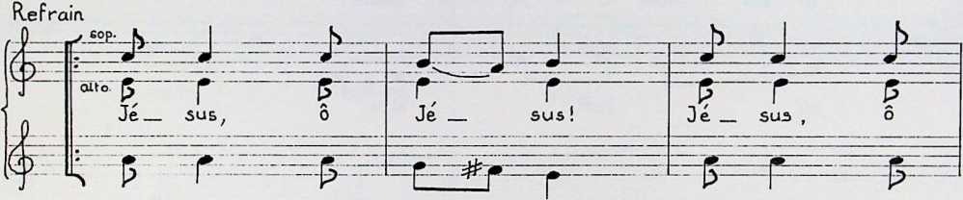
mi/m
lû/m
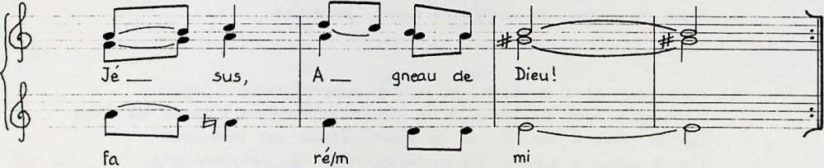
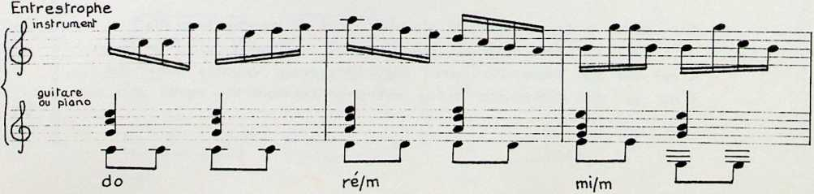
8

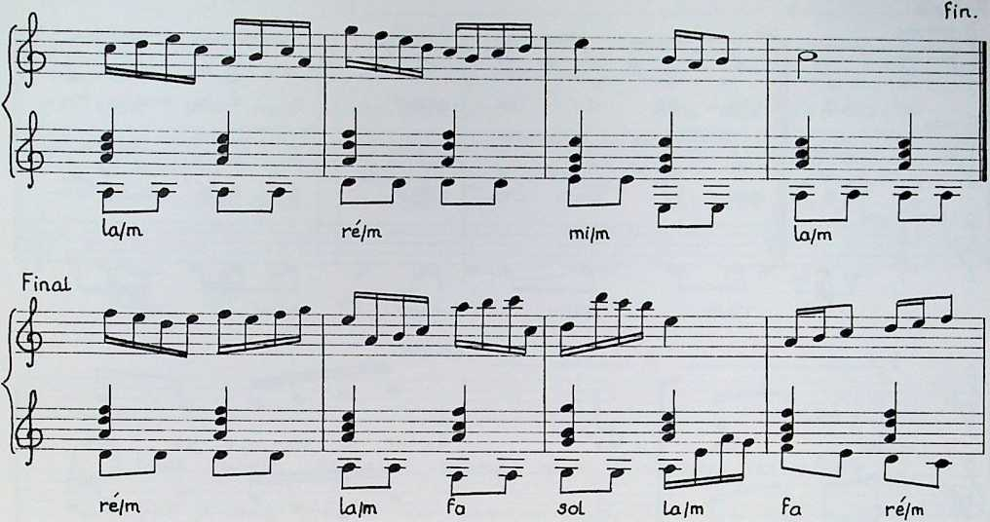
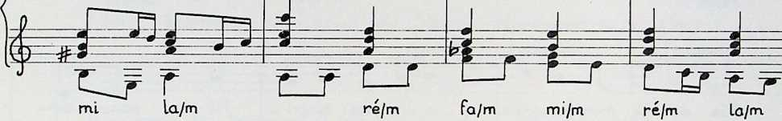
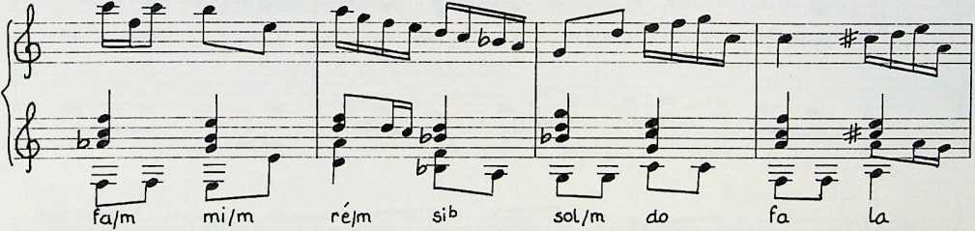
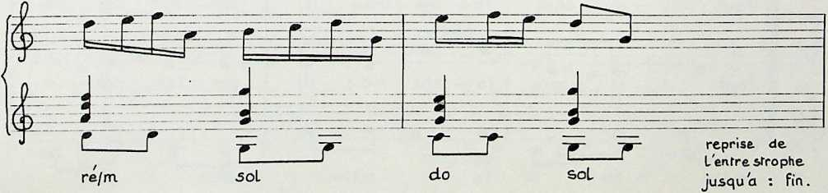
9

5 La gloire du Seigneur
d apres Tlte 2. 11 a 14
J = 32
Refrain.
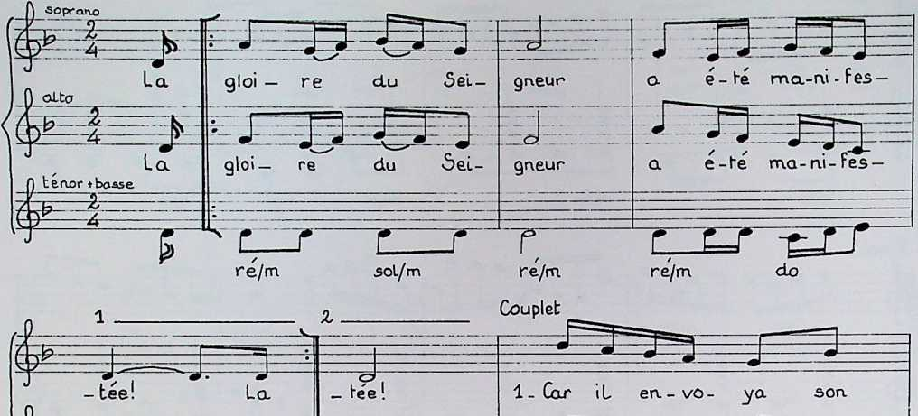
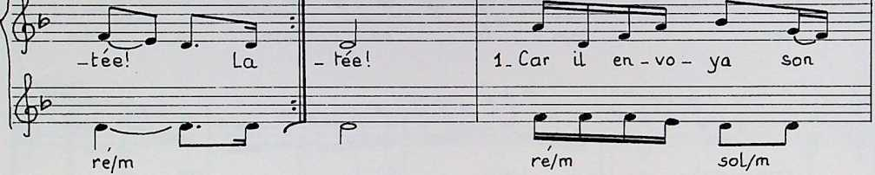
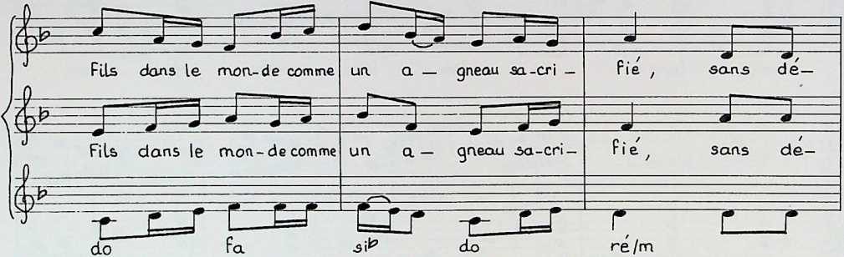
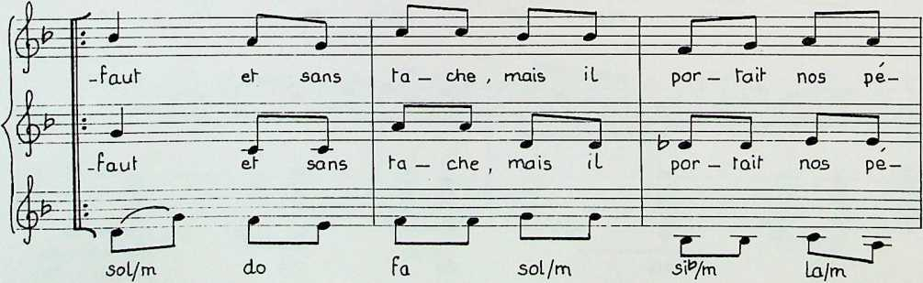
10

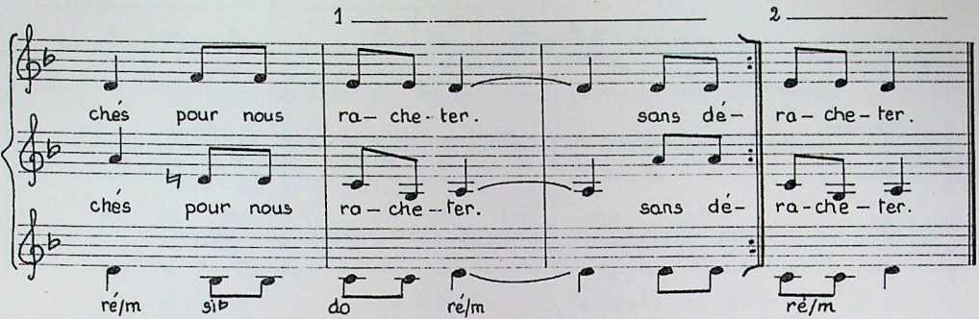
ï_ Il nous racheta de La vie ancienne et il fit de nous ses enfants ;
Et par Le sang précieux du Seigneur Jésus _{f} Fils de Dieu, U. nous purifia., (bîs)
Refrain.
3_ Cest par la Parole du Dieu vivant que Le Seigneur nous cl parle-.
\/ertte éternelle, révélation du Sauveur—rejouissons-nous l (bis)
Refrain .
4_ Bénissons Le Seigneur! Il est vivant et sa sainteté vivifie.
Il est ressuscité , Alléluia , Alléluia ^{l}. Gloire à Jésus - Christ¹, (bis)
Refrciin .
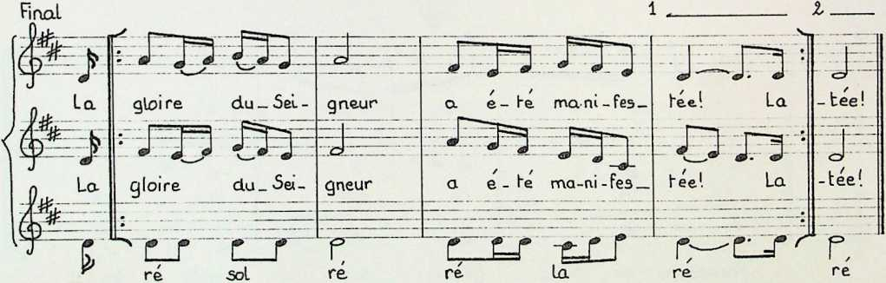
11

6 Vous serez mes témoins
cl apres Actes 1-8
J = 12.0
1. , Z .
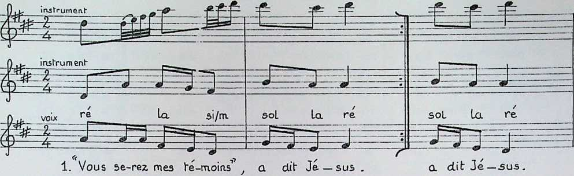
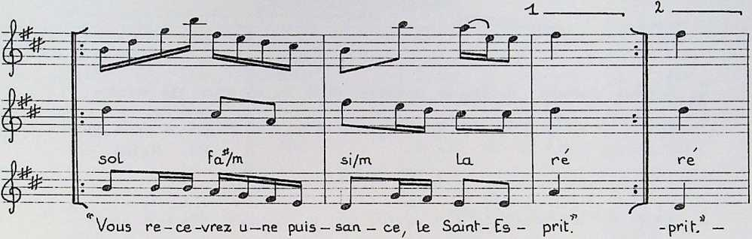
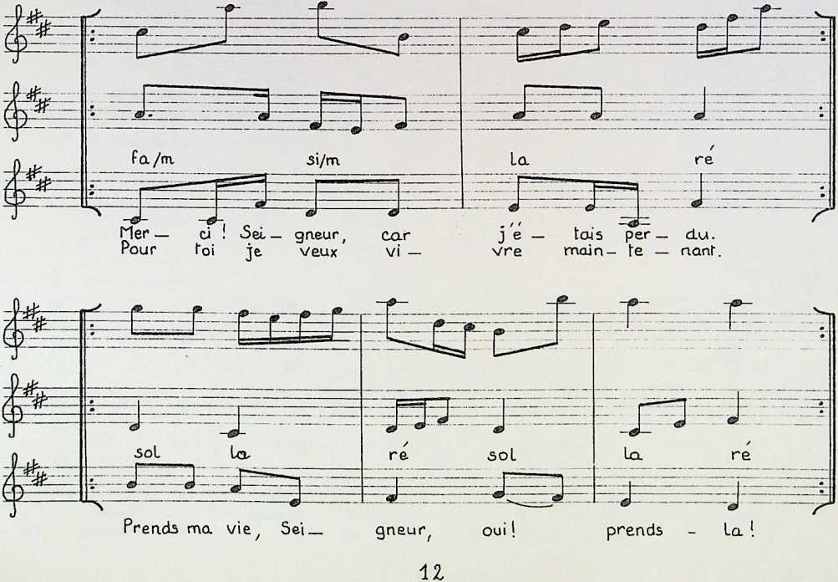

Z- Vous .serez mes témoins , a dit Jésus . (bis)
Et jusqu'au bout du monde vous parlerez de moi” (bis
Alors je veux dire au monde entier
/ / • /
Que tu m os sauve , m as racheté .
Envoie - moi , ôeizjneur ! envoie-moi¹, (bis)
5- Nous sommes ses |  | témoins, eu dit Jésus . (bis) |  |  | Le Roi T (bis)
Et | nous chantons | au | monde | entier? Jésus est
11 | est Le Sauveur | et | le ôeig | neur .
II | /  CL donne s a | vie | sur La | croix .
Tu | peux L'accepter, |  | viens a | Lui . (bis)
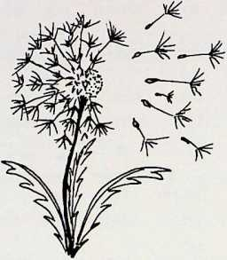
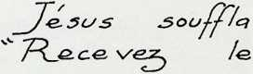
soi. eux /eut
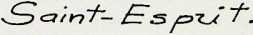
2.0.222.
13

d après Les Lamentations
de Jérémie 3.19 à51
7 Les compassions de Dieu
69 (Z K ant rion. ^Q.SUZQ,
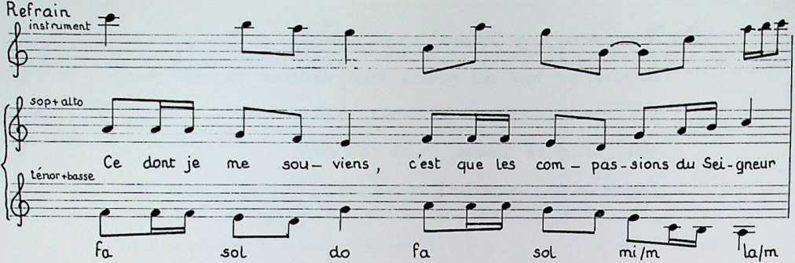
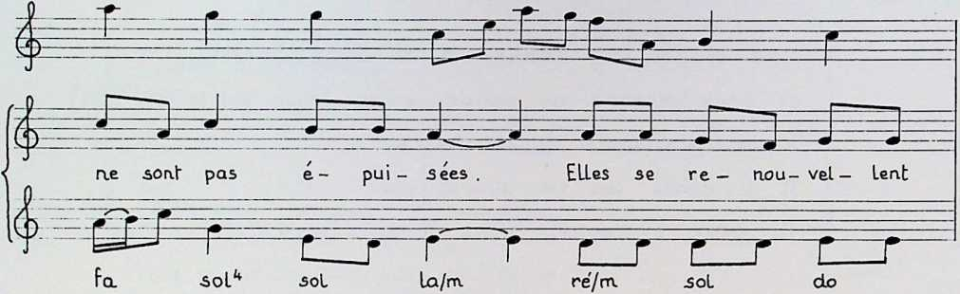
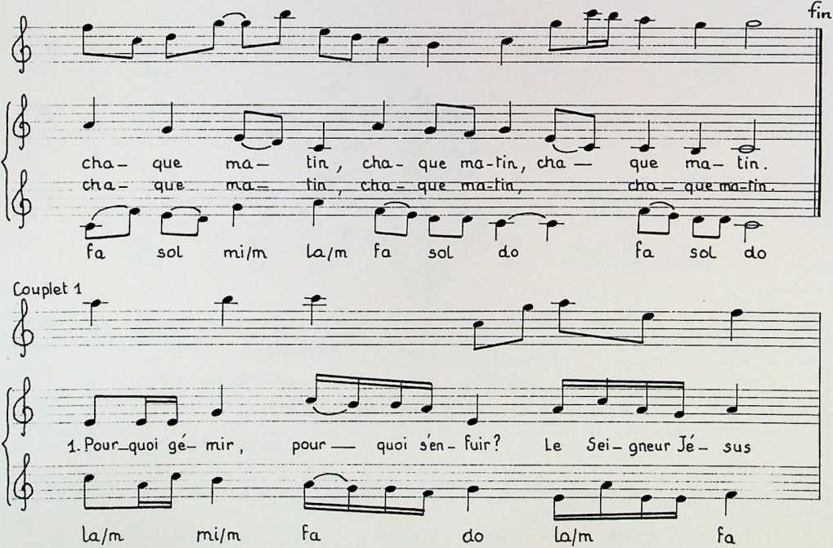
14

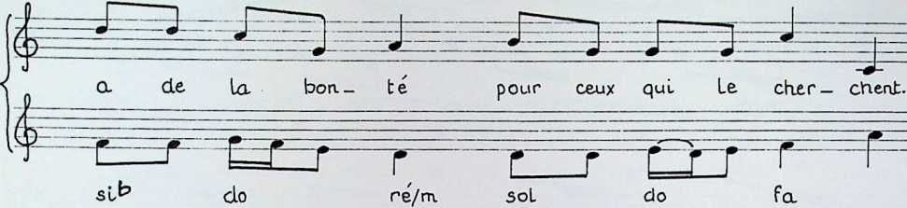
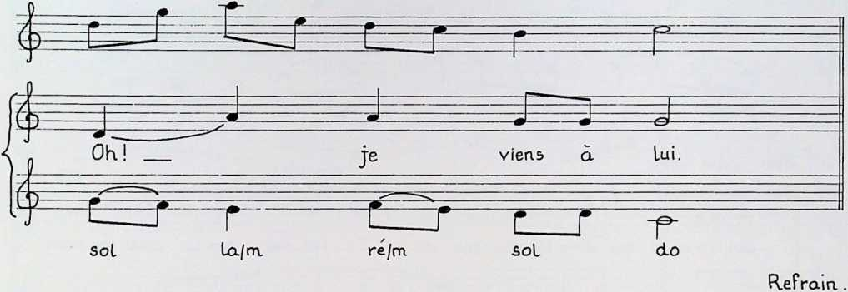
2_ Je me réjouis de s<x bonté . Sa. fi délité
est mon. seul appui et mon esperan.ce .
Oh! je viens a Lui.
Refrain..
3_ Regardons-nous ₁ soyons certains que nous sommes bien
3ur le bon chemin, qui me ne vers Jésus.
Oh! je viens a lui.
Refrain..
4_ Loue -Sois-tu _{t} Seigneur Jésus! car tu es Le seul
ôauveur et ôeigneur . Je te donne ma vie .
Oh.! je viens a toi .
Ref rain.
15

- Bénissez l'Eternel
Psaume 134
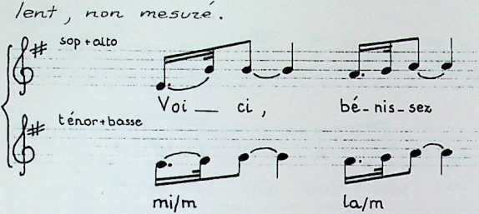
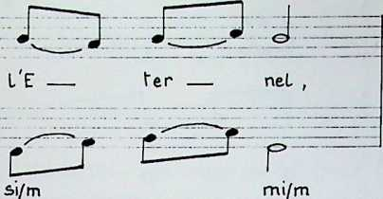
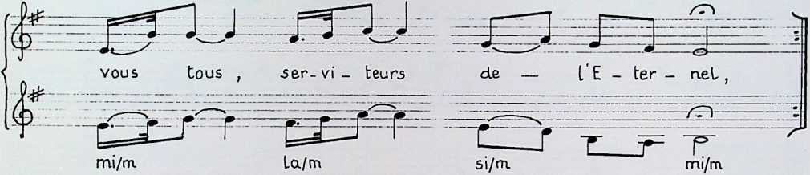
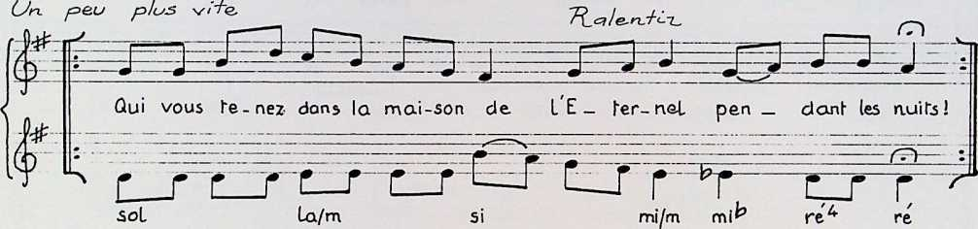
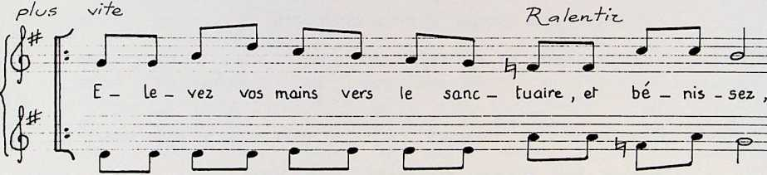
sol La/m Fa mi/m
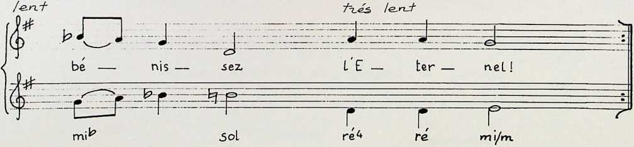
16

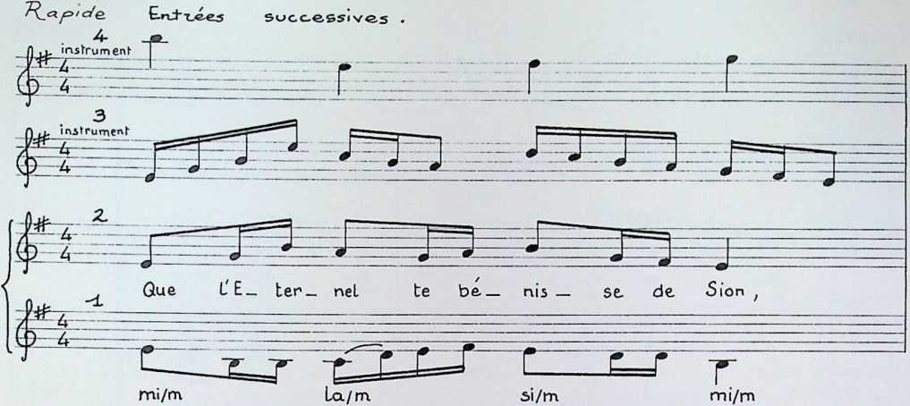
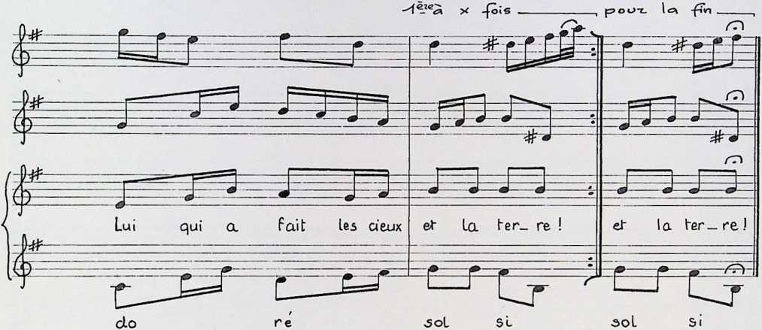
1?

- II y a du grand vent fort

J.= 86
d après Jean 46-33
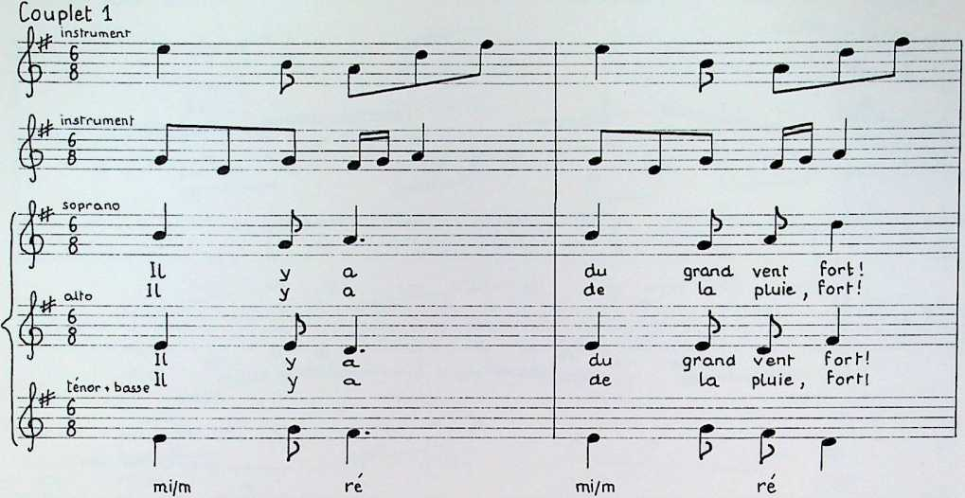
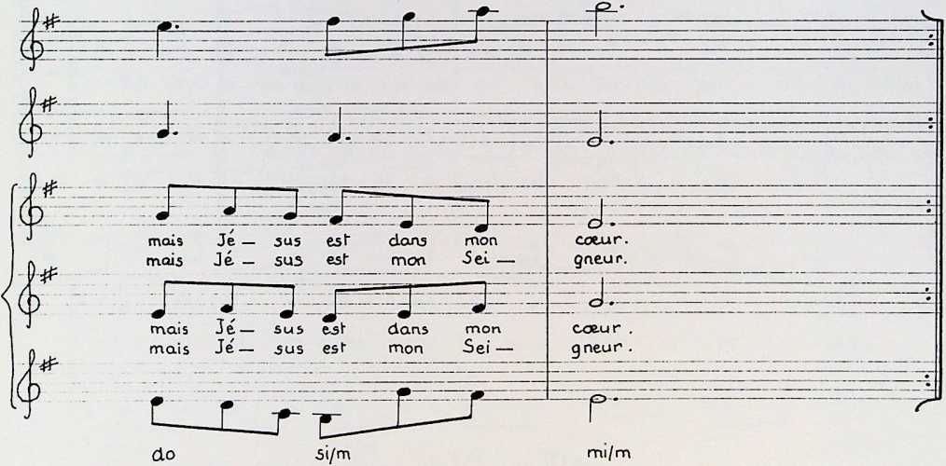
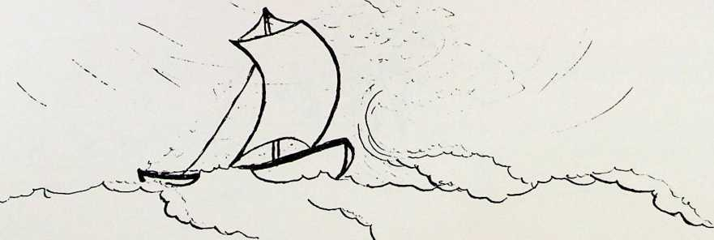
18

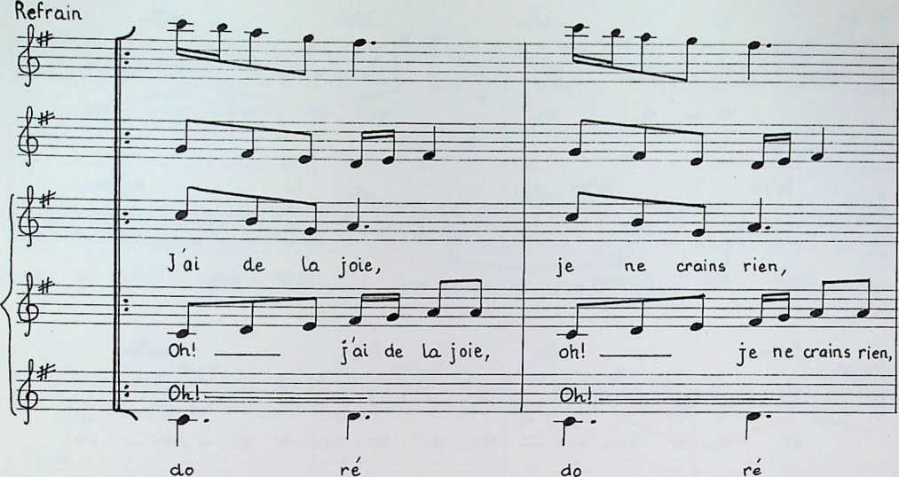
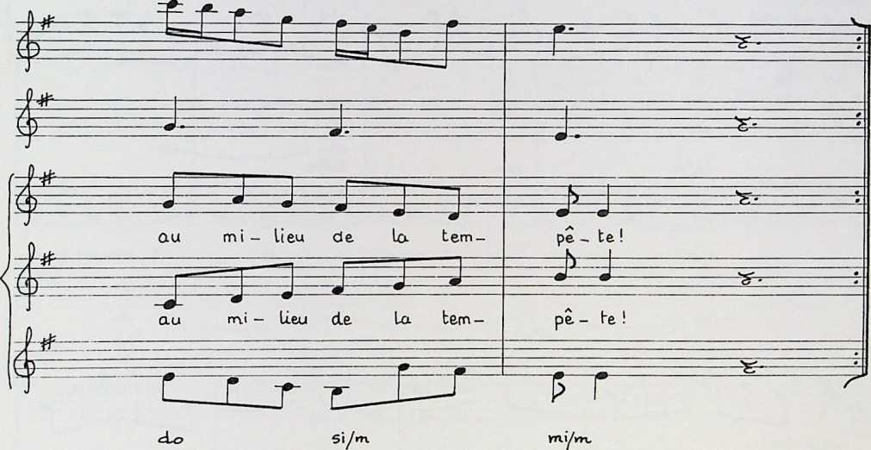
Z- Dieu m a dit? Ne crains plus rien, je te donne un coeur nouveau l
U la dit, et cest bien vrai, car depuis je suis heureux.
Refrain.
5_ Dieu te dît, oui, mon ami, qui il t aime et qu il vient a toi
Dans ton cœur, qui a besoin, de paix, d'amour, de bonheur.
Refrain .
19

- Voici qu^{J}il est agréable
J
cl après le- Pjaumex 133
z 76
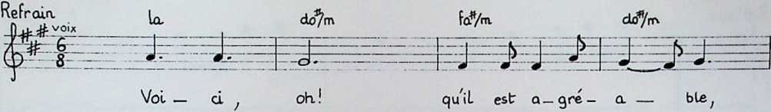
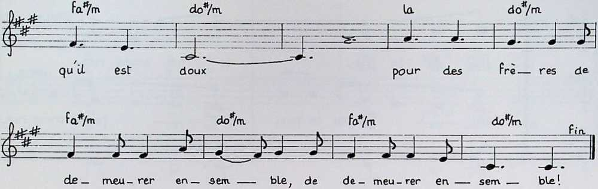
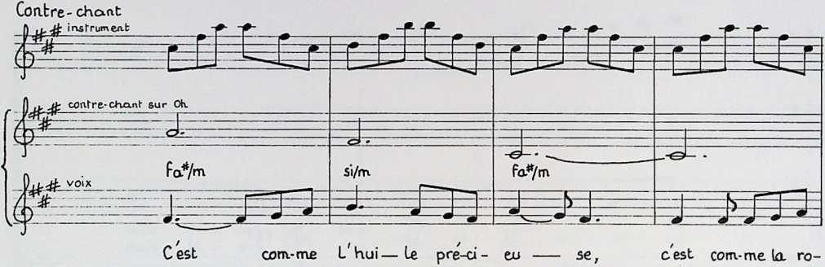
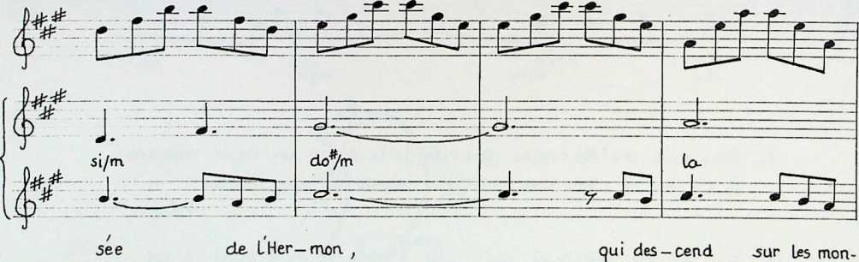
20

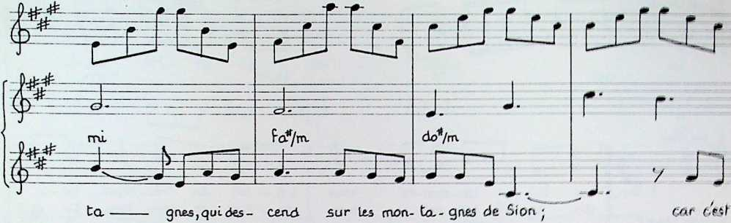
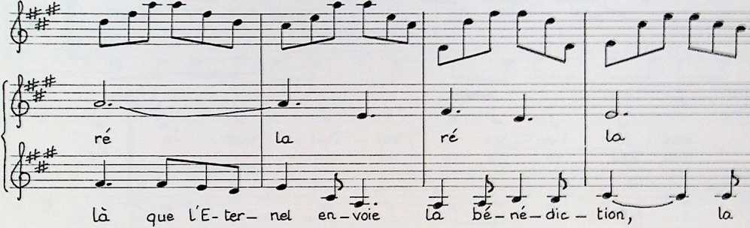
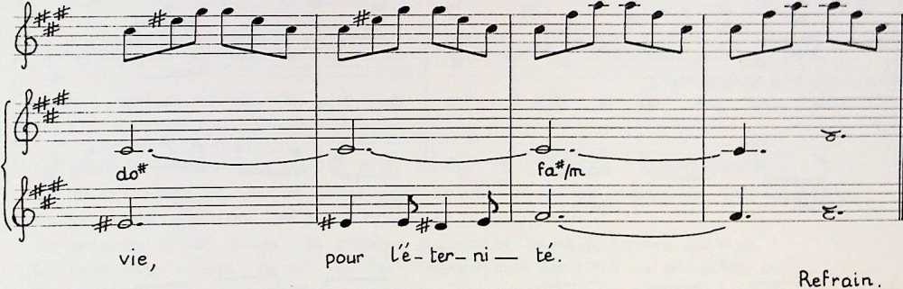
21

11 Sous l’abri du Très.Haut
d opres Le Rsaume 91
J = 126
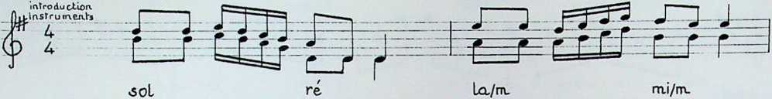
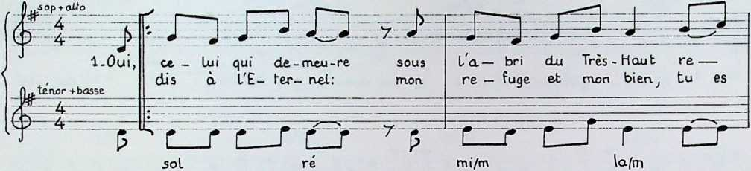
4 , Z ,
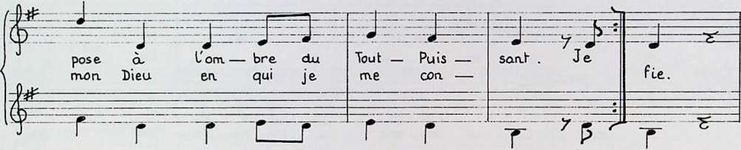
si/m ré mi/rri si/m mi/m. mi/m.
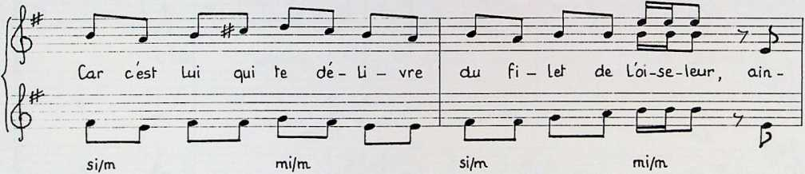
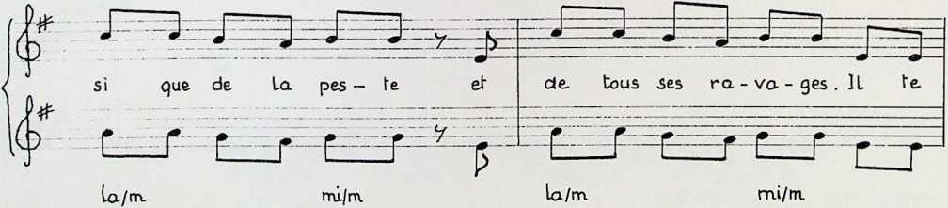
22

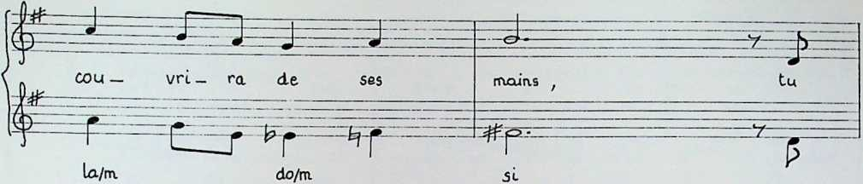
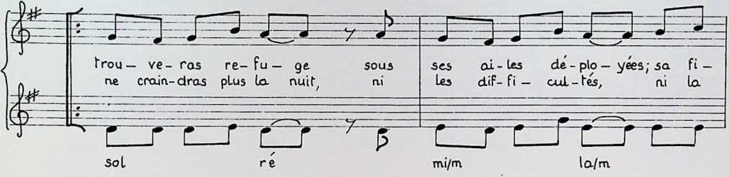
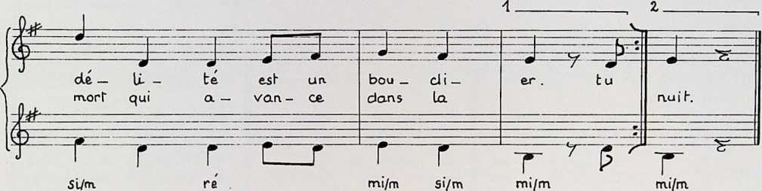
I introduction, sert déntrestophe
instrumentale.
2 Seigneur, tu es mon Dieu ? car tu m'as delivre . Je te bénirai ebernellement .
Tu rr/as donné la vie et tu os fait de mol ton enfant , maintenant je t'appartiens.
Tu as rempli mon cœur de toute ta paix et de ta joie .
Tu ordonnes à tes anges de protéger ma vie, et toi-mème tu me conduis,
Car tu es mon refuge ; de toi j ai fait, Seigneur, mon abri¹. Ma vie est caches en toi .
Je te célébrerai, je te glorifierai, mon Seigneur, mon Dieu¹, je t adorerai.
5_ Seigneur, c/est ta victoire qui me conduit aussi au combat du ciel contre les démons.
Je foulerai le Lion , le dragon , la vipère .Car tu es vainqueur pour l'eternite.
Seigneur, tu vos revenir et ce sera enfin la viel
Tu viendras pour nous prendre, tu jugeras le monde, tout genou pliera devant toi.
Toi qui créa le monde et tout ce. qu'ü renferme, oui ,tu régneras sur tout l'univers.
La terre enfin soumise te donnera ses fruits . L'all egresse , La joie ne s en iront plus.
25

12 Je lève les mains

J = 63
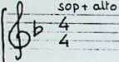
1- | Je | lè - ve. |  | les | mains
 | de | rHuOrv |  | Sei — | gneur
2- | Tout | près | de | toi, | Sei - gneur
 | ô | toi , Ver — | be | in.— | car— né
3- | Sur | ton Trône | a— | blou — | is — sont
 | tu | ré - gne — | ros | dé — | Sor— mais
vers  J'en — |  | La  tends | de - meu —  sa voix .
bien — | tôt | j* | se - rai,
A — | gneau | Im — | mo — le !
com — | me | Le | Sa- phir,
é — | ter- | nel — | Le— ment .
Fa si^ do
fa si^{b} do

0 mon. doux ôei-gneur,
que ta voix est dou — ce !
0 5ei- gneur e- ter- net,
des miUiers te ser— vent
Splendeur de ta gloi — re ,
ie$ sé- fcc- phias te Louent,
Je Lan.-guis a— près
la ci - té du ciel
et chaivtent pour foi
L'hym-ne triom.— pha le
Seunt, tu es ïieu très .saint,
tout est pour la gloi — re. .
où tout est ra-di—eux,
où tu es , doux Sei-gneurl
de L'A-gneau vic-to-rieu*
de la mort , du pe-che.
^{r} 71^
Sois be- ni dûns Les ci eux,
Dieu très saint, trois fois Saint!
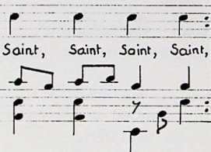
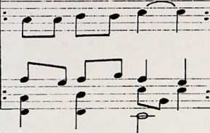
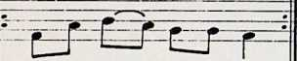
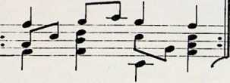
Fo-
ré/m. si^ do⁴ do fa. si^{b} do fa.
yc'of'te. /J/
dez^x-tÆTjz. .
U

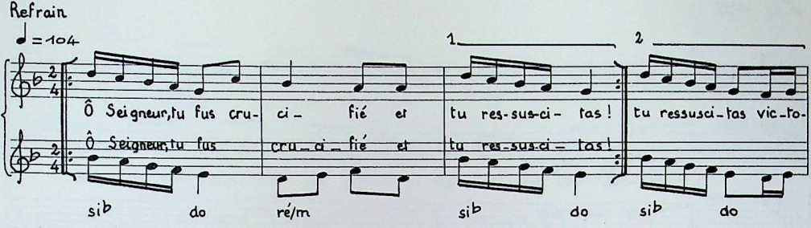
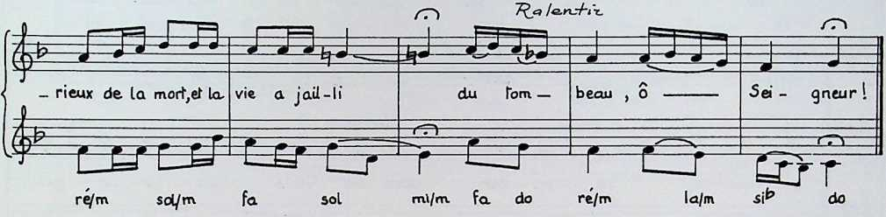
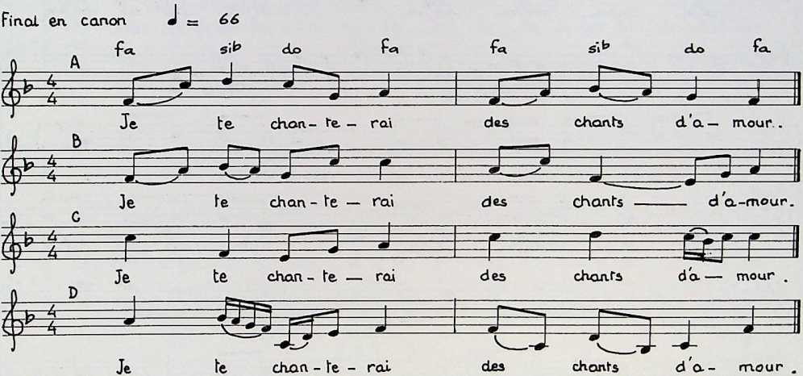
eart. 4-.~i &
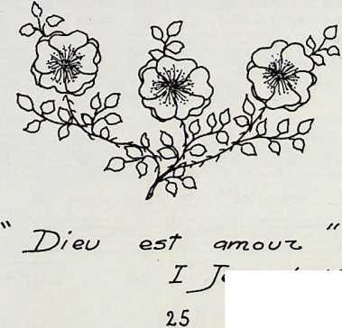
13 II me dirige
<?= -432.
Rsoume. 23
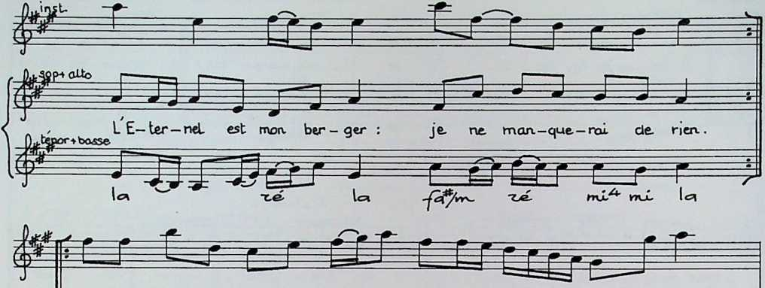
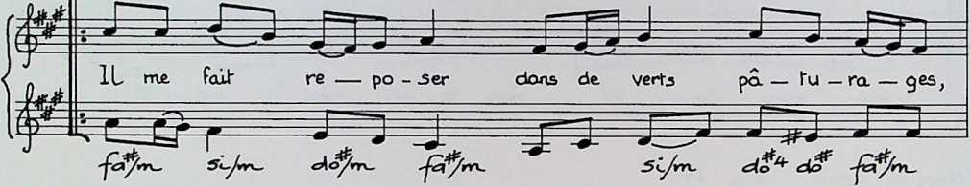
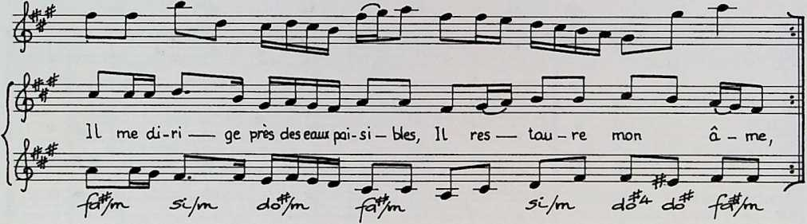
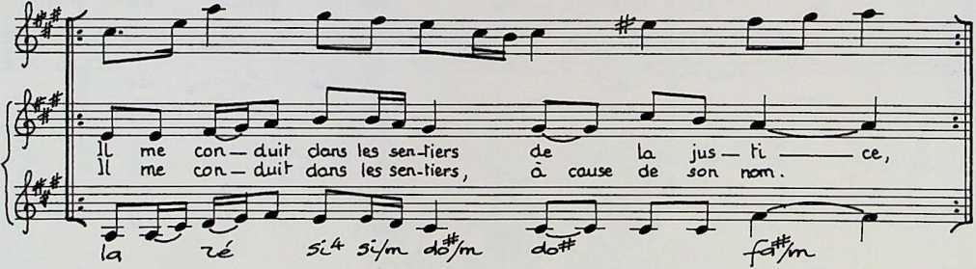
 | • dr 0 —«■  Quand je mar- che dans la val — Lee | de |  | Lom - bre |  | de | la | mort,
L j | r -1 * J |  |  |  |  |  |  | -r— | —r—=*

26

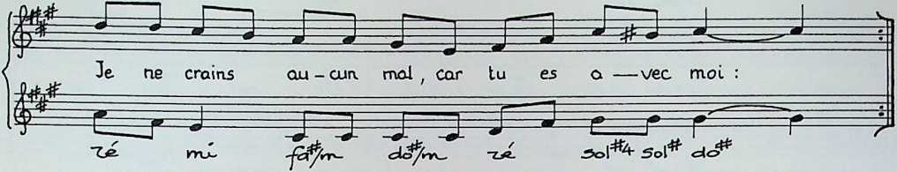
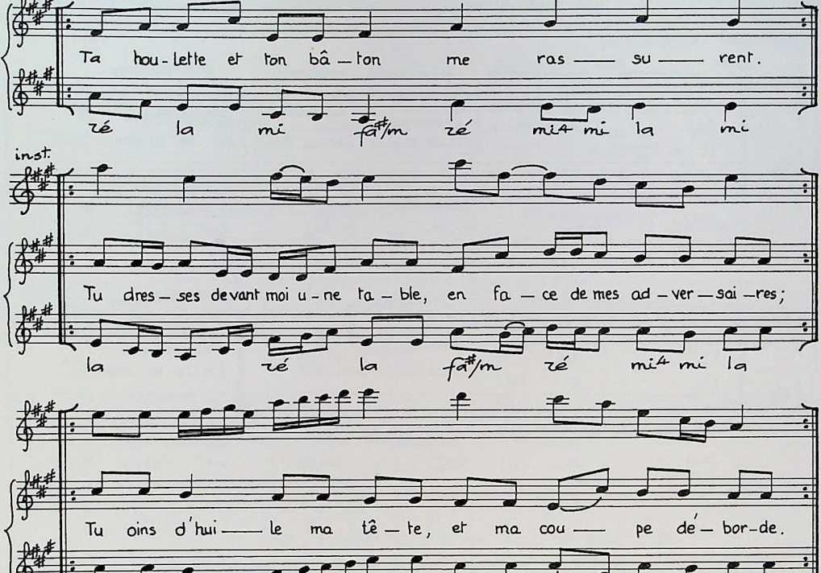
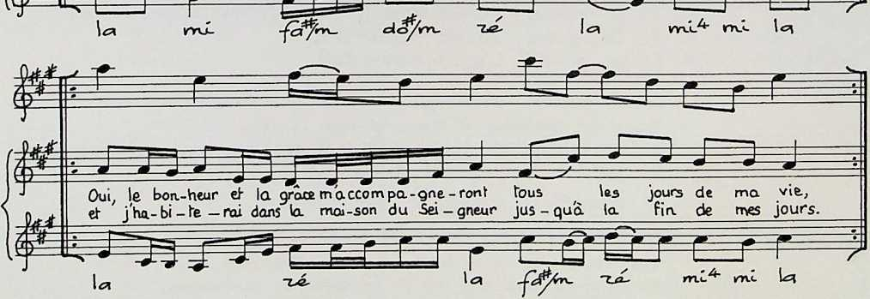
2.7

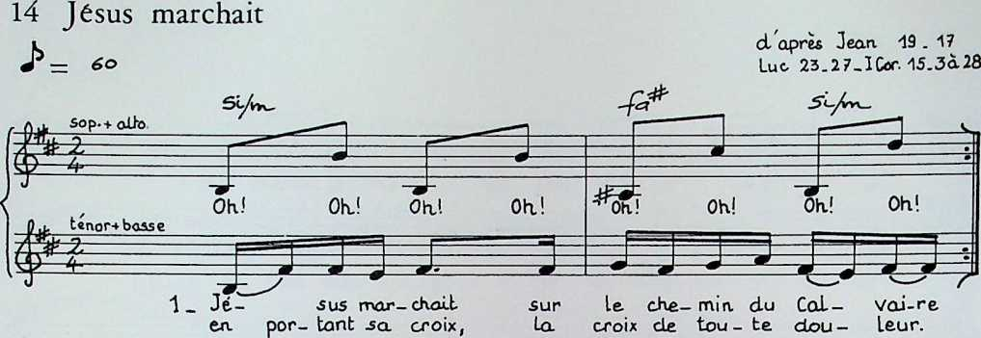
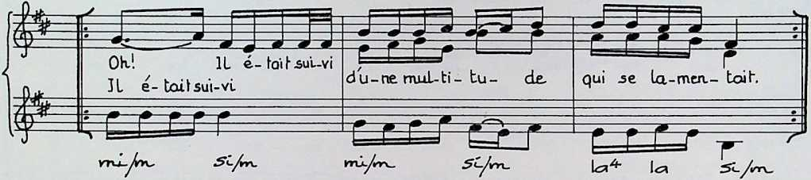
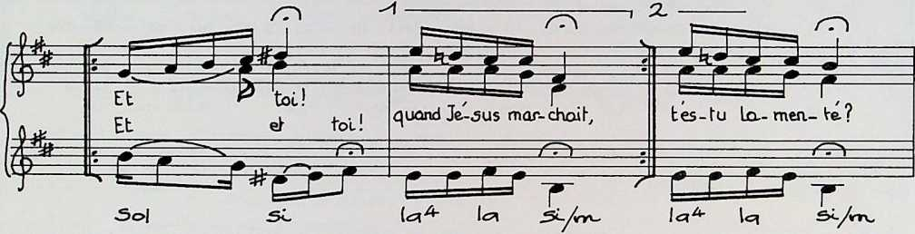
2z_ Jésus fut cloue sur la croix maudite. , il
portait nos pech.es , nous déliait de nos chaînes.
On. le regardait, on se moquait⁻ de Lui, on Le méprisait, (.bis)
Et toi, et toi , quand Je'sus cria,
Et toi, et toi , l'os- tu entendu?
3_ Jésus mourut sans que personne le délivre mais
dons le tombeau , il emporta nos fautes .
IL fut charge de foutes nos iniquités pour nous délivrer.(bis)
Et toi/ et toi, quand Jésus est mort,
Et toi , et toi , t es - tu déchargé ?
p/uS vc/e. . . k . . /
4- Le troisième jour, «selon les Ecritures , Jé
sus ressuscita, pour le sa-Lut des hommes.
SL tu nos pa_s cru qu'il fallait venir d Lui/
fais-Le ctujourd⁷ hui. (bis)
On. -e^-L
28

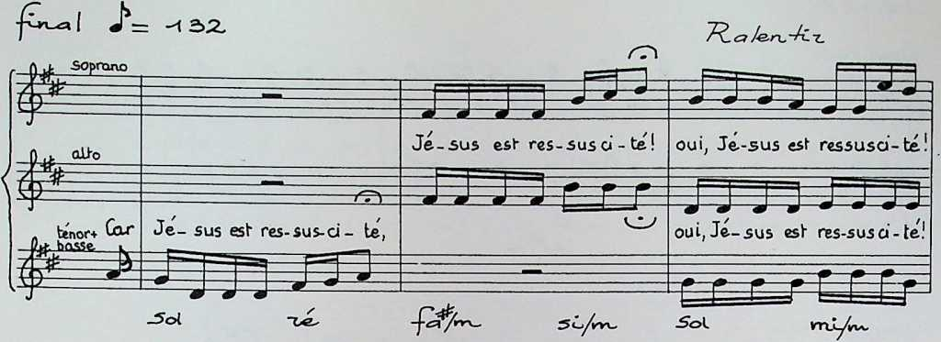

 |  |  |  |  |  |  | ¹ |  |  |  |  |  |  | —
t |  | lo | J - Ê2 | :, lo | U - 62 | l' | E- te | r- ne | L! | Loi | J- 62 | Lo | 4  u-ez | L'E | Le | —•»  r- net '.
U  —  1 | 3— | Lo  =É | U- 62 | / L°  M | u- e; | *  t l  r v | ¹ " w  E- le | —_{a}  r- ne | 1! | loi | i- ez | ; 1° | 4  J- 62 | îTe | i- te | r- net !
l -Sol lo.
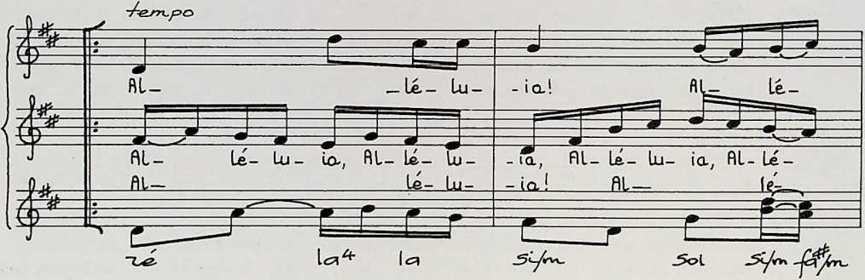
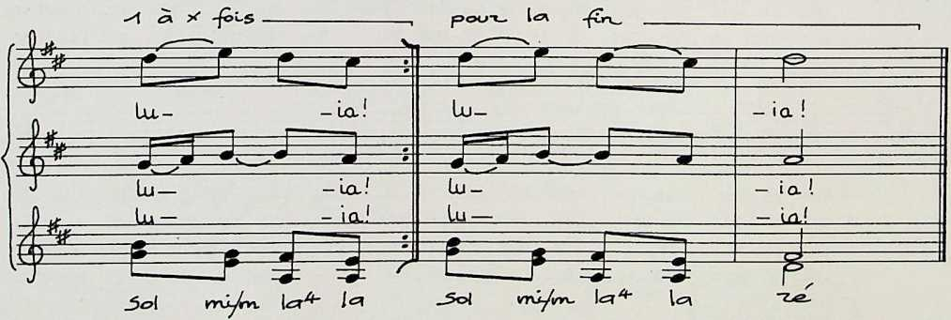
29

15 Marie pourquoi près du sépulcre ?

J = 6
d/après Jean 20
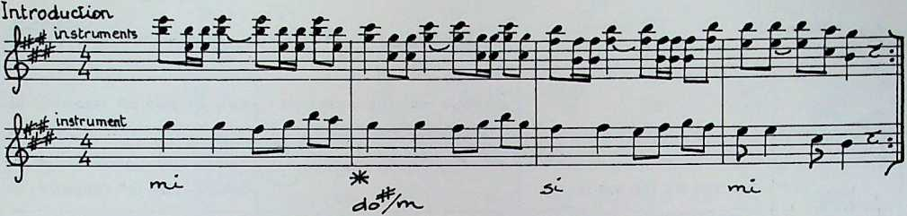
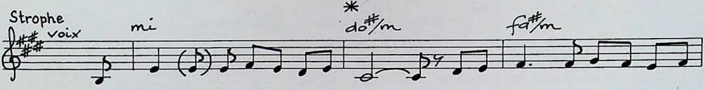
1_ Ha- | rie., | pourquoi'près du se.- put- | cre, cherches- tu |  | par-ml ceux | qui sont
2_ Crauv- | tifs, les | dts-ci-pies ré. u- nls | ont | lais- se | Leurs pen-sees | s àt-tar
3_ Tho- | mas, | pourquoi faut-il pour crol- | re que | tu poses | ta. main sur | ies bles-
4_ Et | tol₇ | as . tu de-ja. goû- te. | que | le. monde | a - vec ses | va- ni -
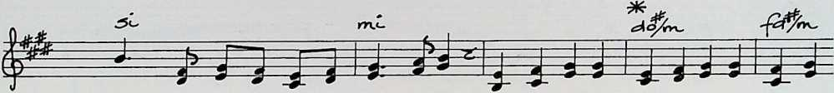
morts ce- lui qui est res- sus. cl-te? Tu es là près du tombeau et tu ne
der aux der-niées moments de La croix . Us -sont là dans la maison , ils ne cen
sures, tes doigts dans les em-preintes des clous? Tu ne comprends pas pourquoi tant d allâ
tes te lais-se vide et .sons es-poir? Tu as soif de (a vraie YÎe et tu ne
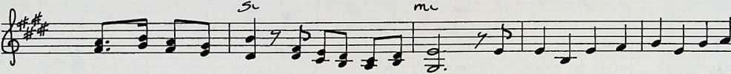
comprends pas pour- quoi ton Seigneur n est plus Là. Res-plen-dissants de la gloire de
pren-aeat pas pour-quoi tout s est ar_ re - le là. Mais a-Lors Je-sus, leur Seigneu^ vient
grès - se, tant de joie roy-oa-ne. des dis - Je- sus Lul a-yant de-couvert ses
comprends pas pour- quoi et-le fuit de-vant toi. h- lors,cet à toi que. s adresse.
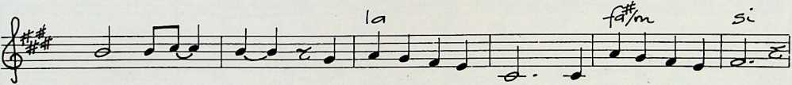
Dieu, Les deux
au ml-lieu
plaies, son. co-
cet- te. pa
on- ges
d'eux;
ro- le :
pro-cia-ment la vie- tolre
sim- pie-ment, il Leur dit :
Tho - mas lui dit en_ fin :
Je-sus cru-ci-fi- e
du Prince, de la vie.
* lo paix soit a -vec vous*
Seigneur et mon Dieu!"
rompt les liens de la mort!
On. joue. &US&0 m.0
!<& é> ^ruz. .
3o

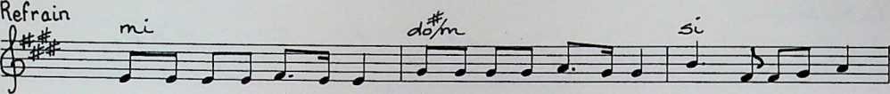
1- La pierre.
a e-te rou-lée, Je. sus est res-su-su.-le! Gloire sur la terre, et
3_ *• * " •• «• ” •• ” « •« " •• ^{v} " ” "
IL veut te don-ner la vie, car il est res-su - scl- te.! Gloire sur la terre et
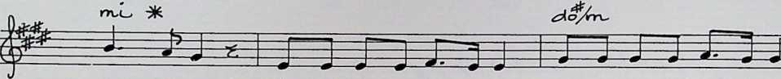
dans les ci eux ! Je- sus est res-sus-cl- té, gloire au Dieu d e-ter-ni.—te!
dans les deux! Dans la ciel il est en-tre, tou-jours vi —vont main Jeûnant.
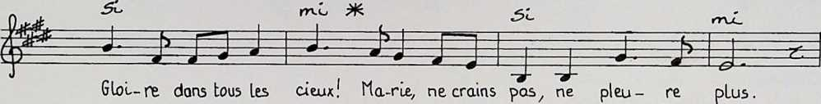
ILs ne. crai-gnent plus, car Us l’ont vu .
Thomas, tu peux croi- re main— te- nont!
prêt à te re-ce- voir, IL a ou-vert le che- min pour toi !
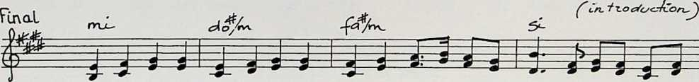
En re-fu-sont ce. sa-Lut, tu ren-(trois vain à Ion e- gord ce plan ma-ni-Pes-
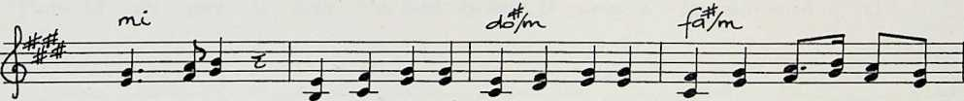
te, pour toi. Hat- tends plus, de,- d- de toi! IL peut sou- ver par-foc- te.-
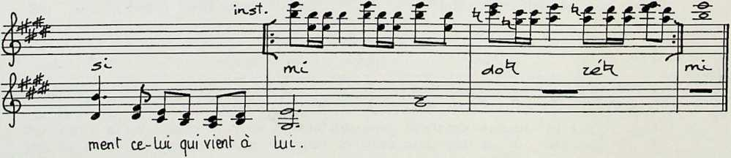
On^ Jouo.
c^i-n^c- !
3-d

16 Jésus est vivant
J= 84-
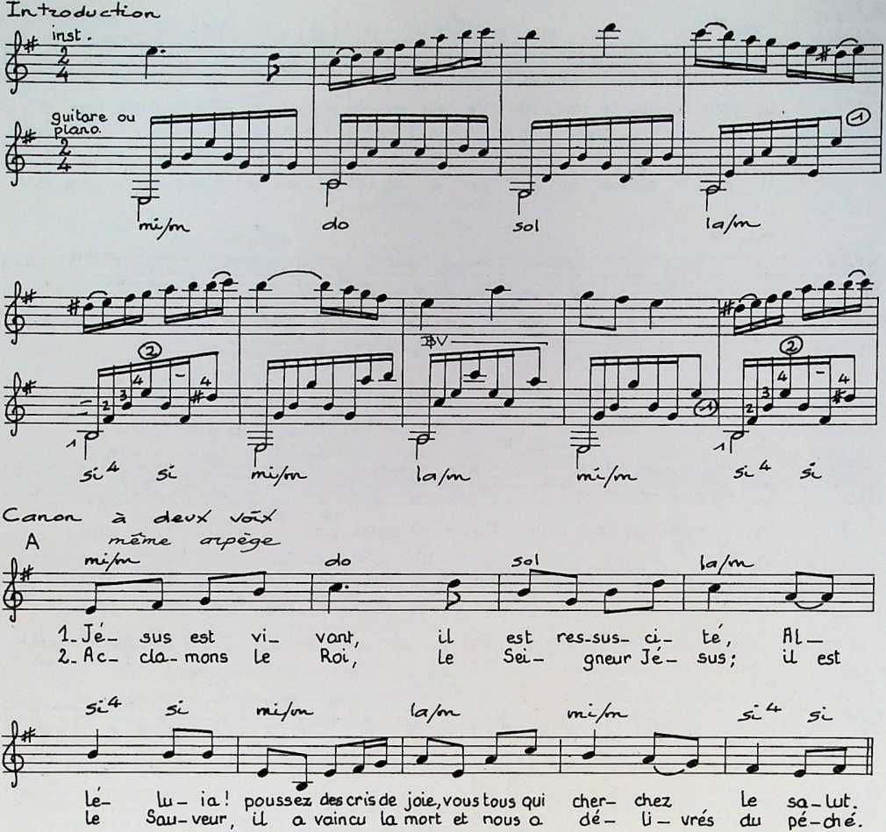
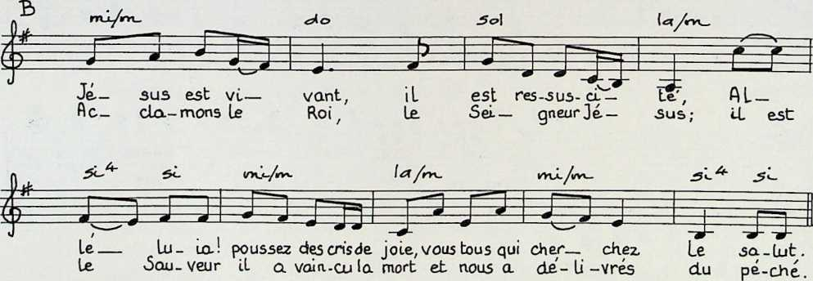
32.

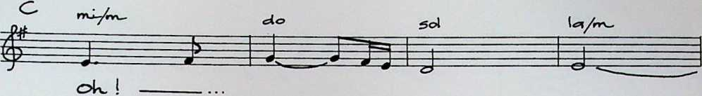
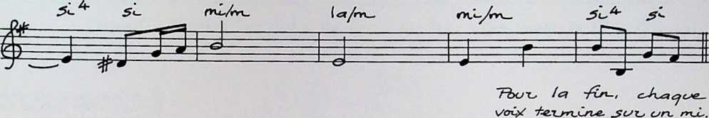
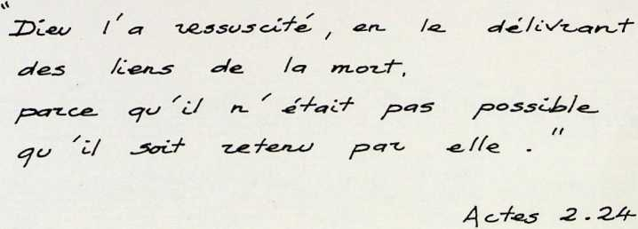
33

17 La route est longue
J = -42o
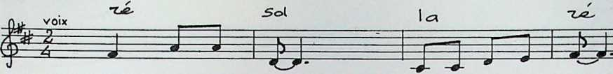
1. | La | route | est | ton.- gue, | tu | la | suis, | tu | son-ges
2- | Ta | vie | pas- | see | se- | ra | ef- | fa | /  cee.
3. | Ta | place | est | pre- te | tout |  | pres | de | lui.
/L rCya pas cfe, te₁pxjye.
3 let -< -sP²- k^.
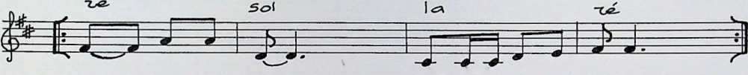
 |  |  | ' '
_ à | tou- tes ces | ch o--ses : | La | vie., Lû-mouç la | mort.
_ Don- | ne - toi. pour | lui, | car | il | t aime
IL | s oc- cupe de | toi, | le | 5d- | gneur.
-Tu | tfte-vlen-s | fils | et | tu Le | restes
pour | Le- ter- ni- |  | pour | Le- ter- ni- | te.
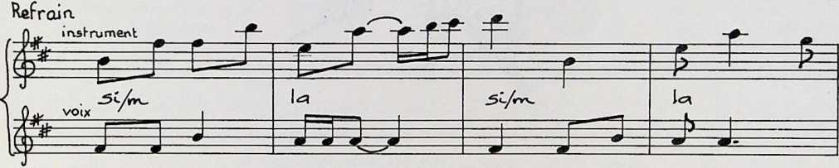
Je_ sus-Christ te de- Livre, il te rend li_ bre ,
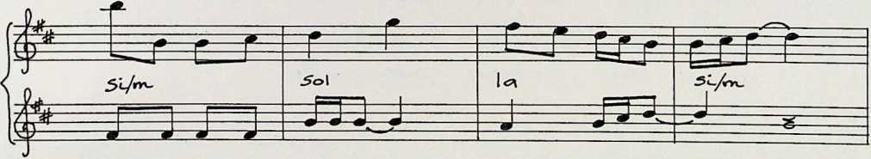
le. pe- che est en-le-ye,
gloire au Sauveur

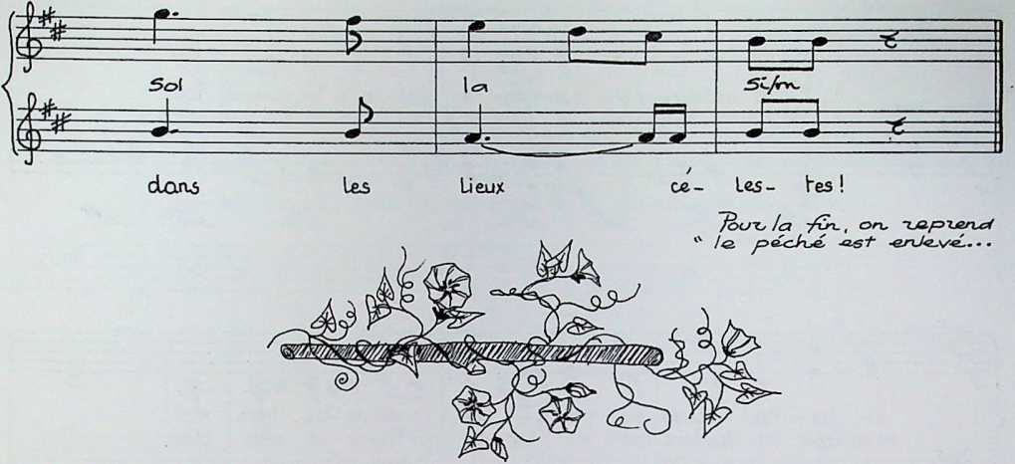
18 Eternel,que mon cri parvienne

J =■ -400
cACoru. l-e_
d apres les psaumes et 403
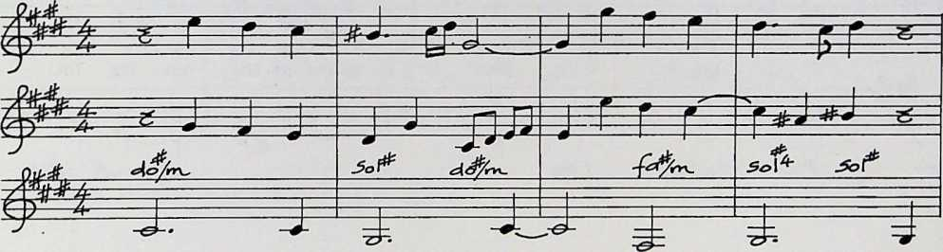
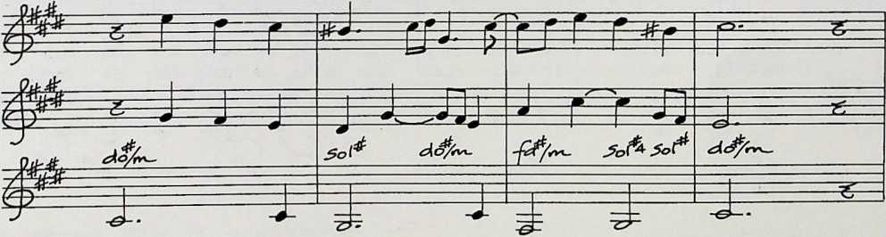
dA_O9t/Z_>-
35

C l'L.œut-.
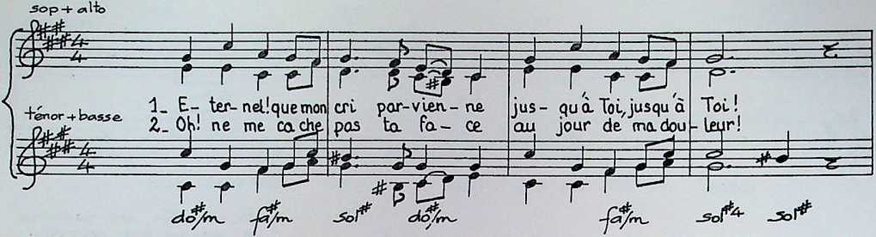
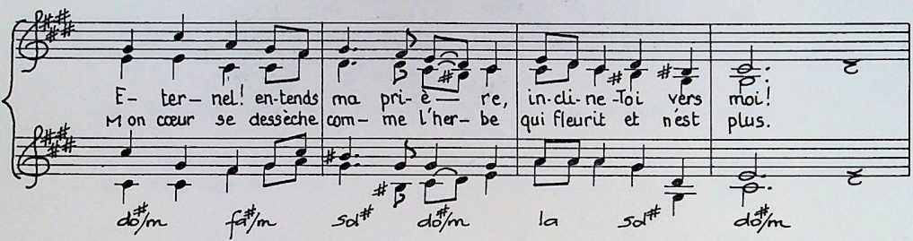
 |  | -J- j |  | =J= | - 1 1 -T—r -I- 7
 | 63 | ttï | _;— | r r | r | r r
< |  | 0 Dieu, |  | 0 | Dieu! | tu os brl-sé ma | for- ¹ | X.
 |  | 0 Dieu !  ■ J ■ J - |  | 6  — J | Dieu!  J .. | j'ai pé-ché, pé-ché  u- J r i i | con- tre 1  [ ! | oi.
Ij | y— | -y g |  | y—  -^^rvu | s__  dto Im. | ^{|tf}r | ——J  T^{r},^{f}  <^Oy/n. <
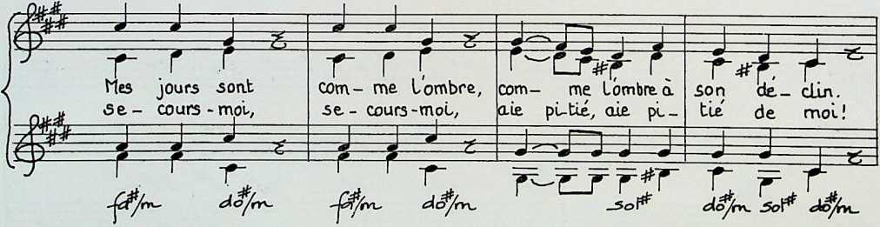
On~ a
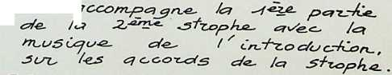
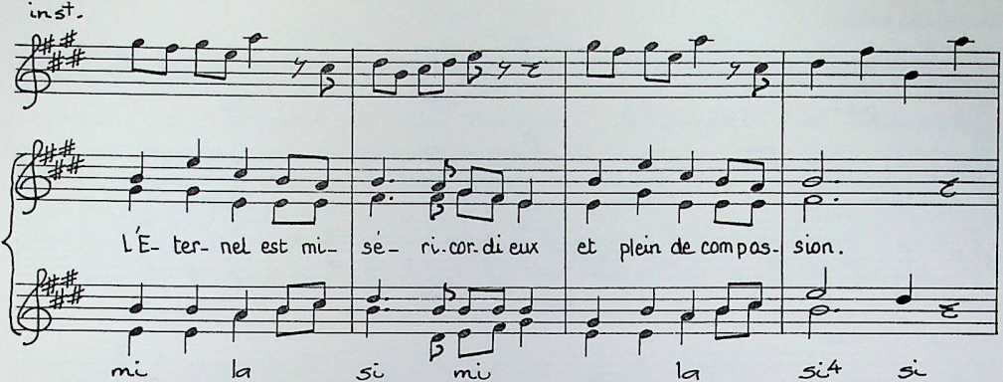
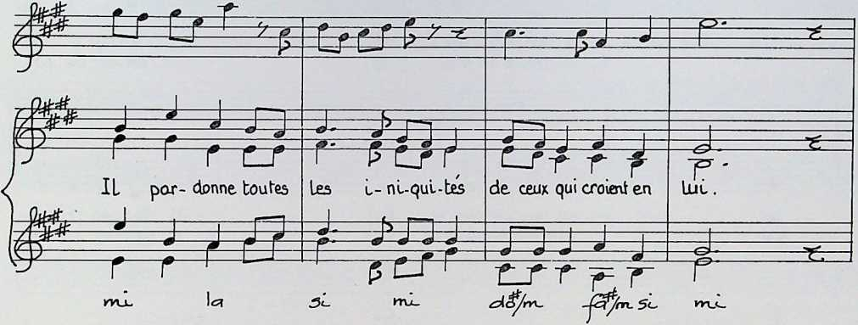
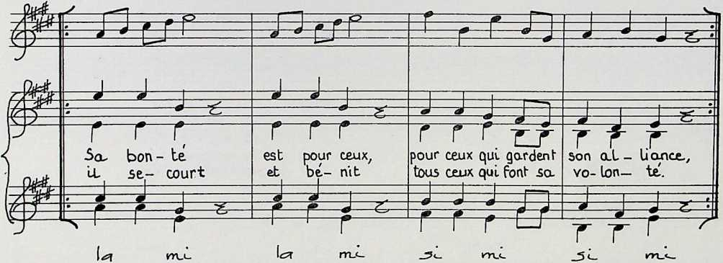

19 II était un berger
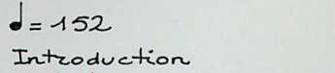
d apres Luc 45-là 7
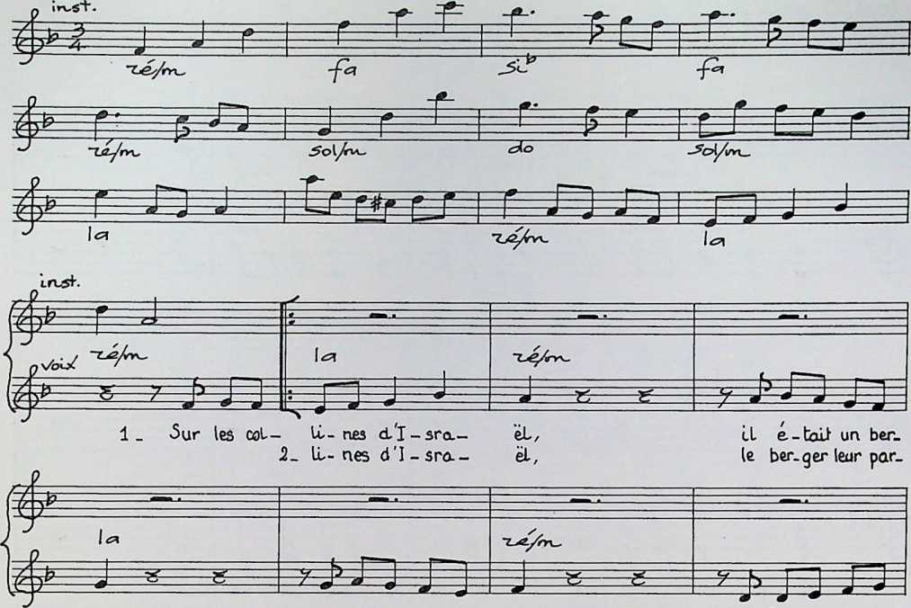
tl fai-soit pautre
et pour-tant lu - ne.
qui gardait cent-bre.- bis;
elles connaissaient so_ voix,
s
.Sur (es col-
qer
Èit;
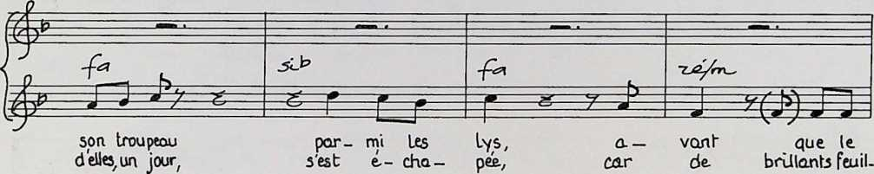
jour se rorrcu- ctys-se.
Iciges l'a voient ten- tee.
et que les om-bres fuient.
et lui semblaient meil- leurs.
38
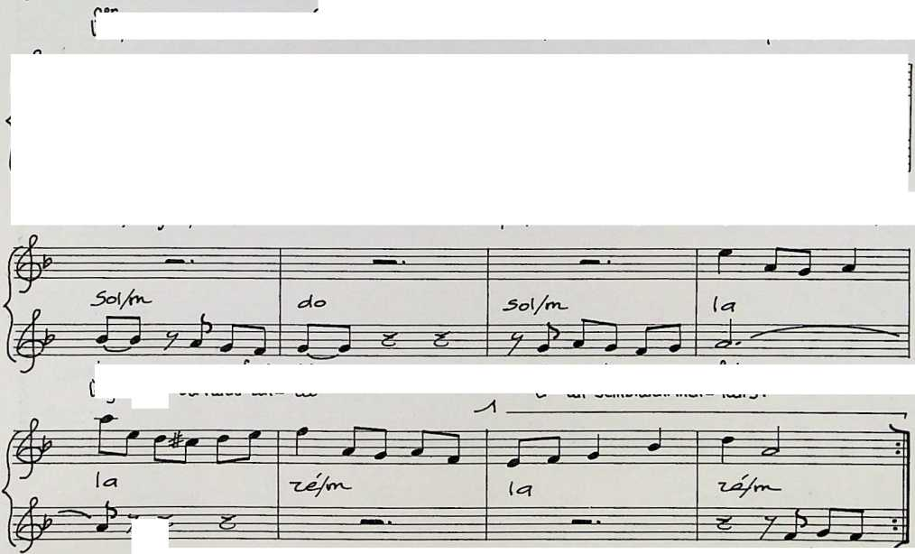
a- vec Lui de L'on re— tour.
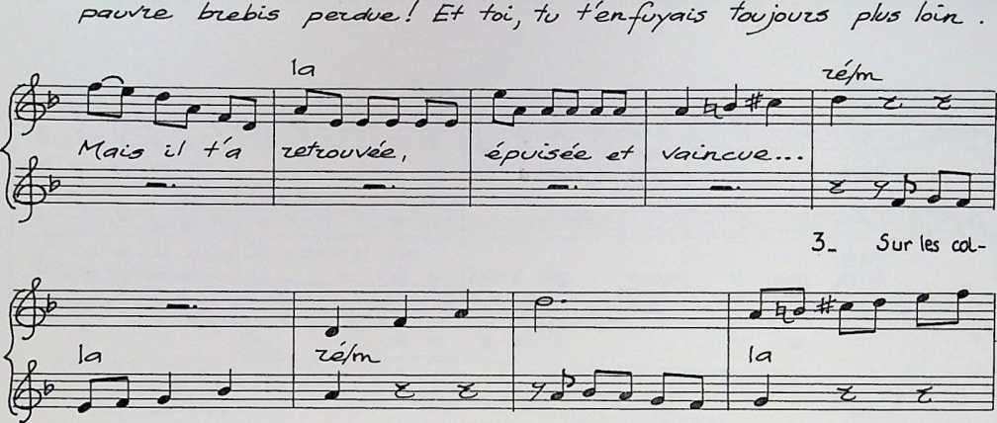
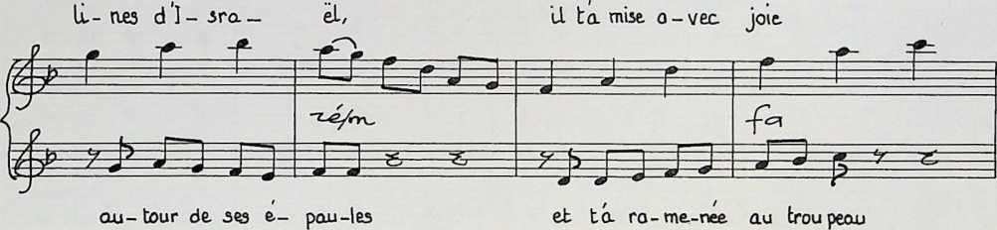
par- mû les lys,
et, le. Soi r,
a - mis se sont re-jouis

3?
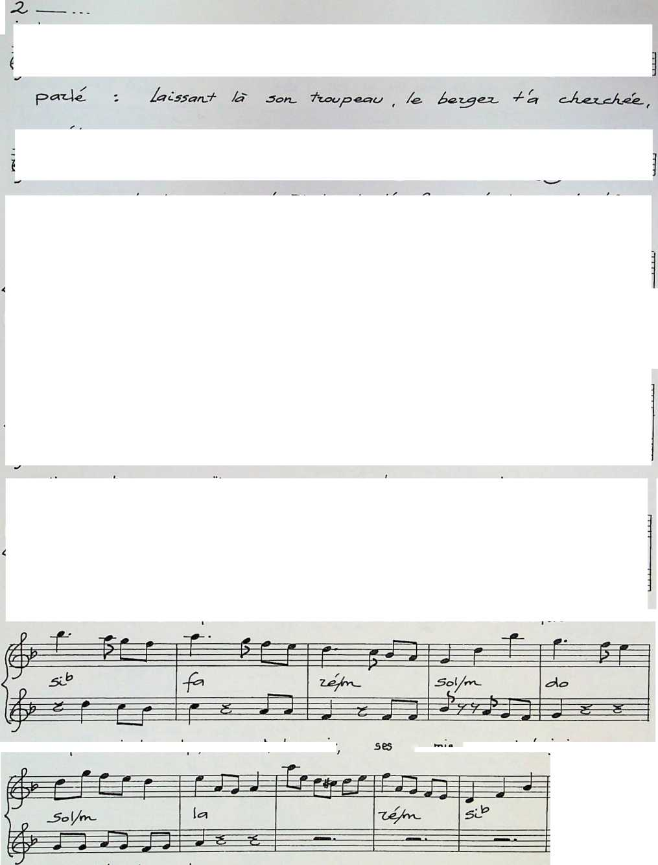
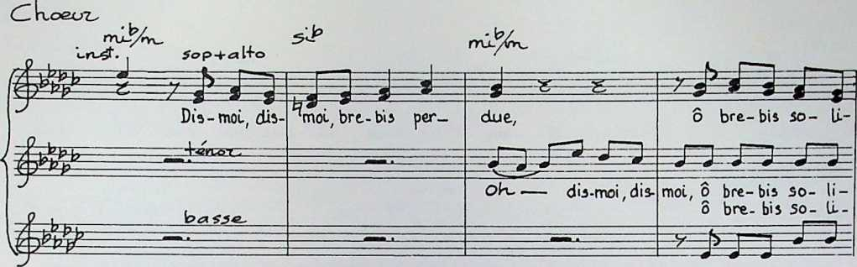
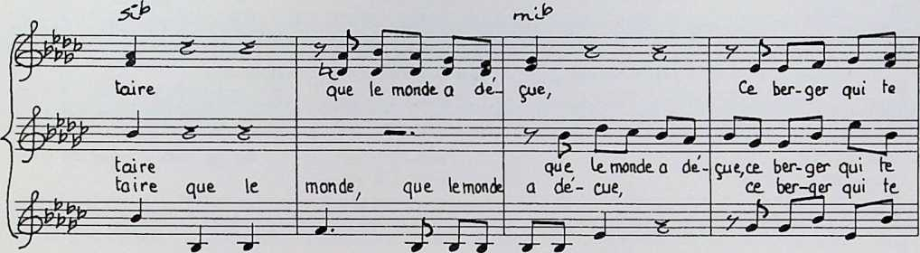
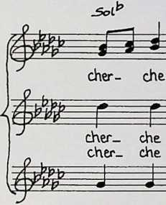

0.-
q -
G -
vec. un tel q_
vec
vec.
un tel o-
un kl a _

mouç
mouç
mour

prêt
prêt
prêt
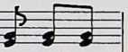
a te par-don-
a te par-don
ô te par-don-
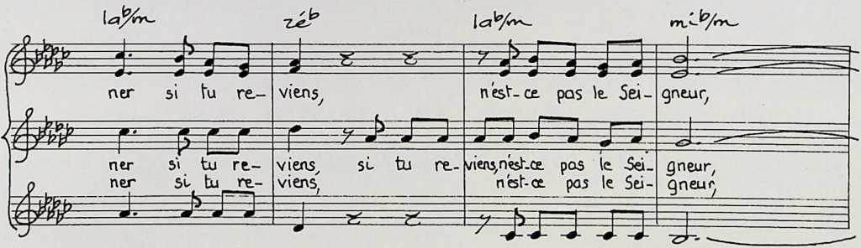

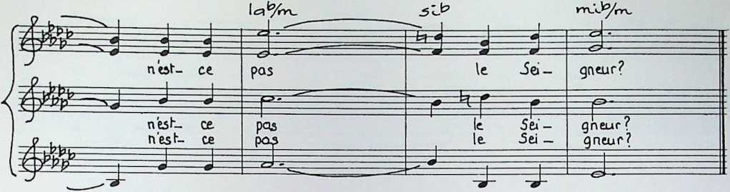
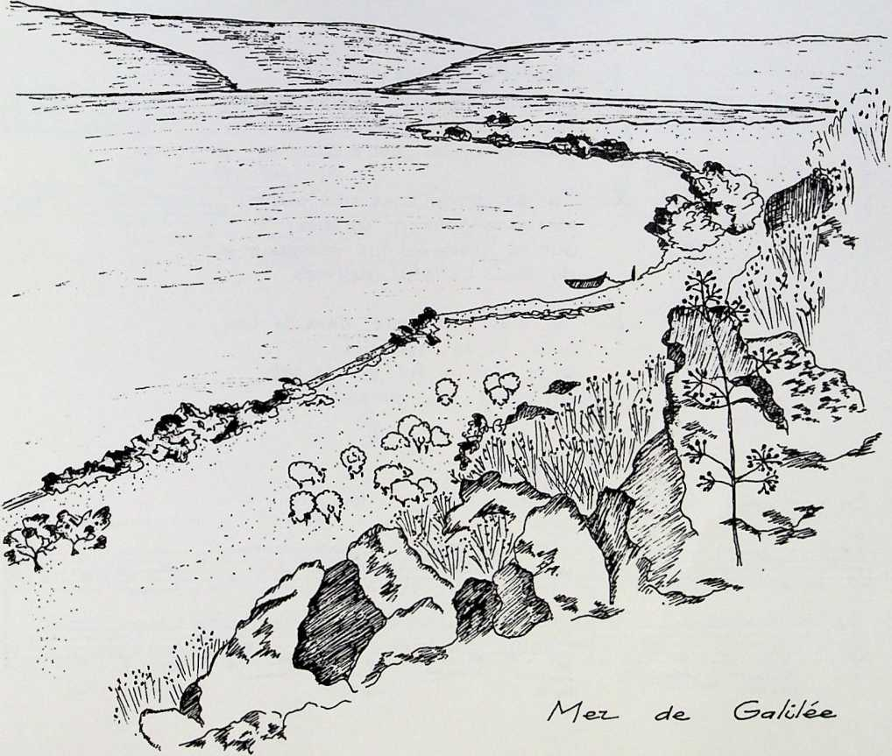

20 Loué sois-tu Seigneur
J = -12 6
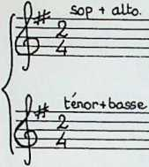
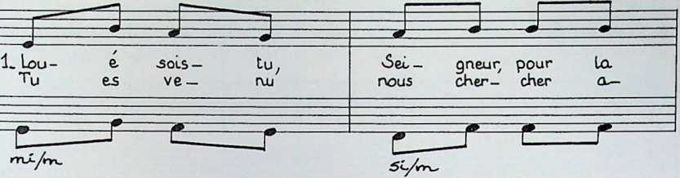
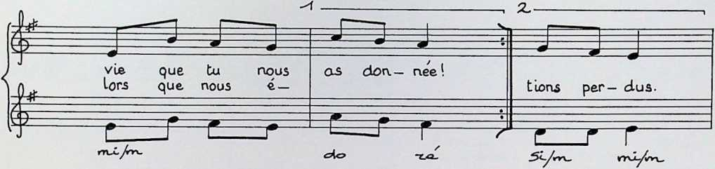
Z- Nous n/avons pas mérité la
vie, mais tu es mort pour nous .
Sois béni éternellement.
Sois loue _{z} toi, notre j)ieu!
3_ Tu. as porte tous nos pèches,
ton sang nous a purifies.
Sur La croix, tu fus vainqueur et
du mal tu nous délivras .
4- Tu nés pas reste dans le tom
beau , tu es ressuscite¹.
et la mort a fui devant toi,
car c est toi qui es la vie.

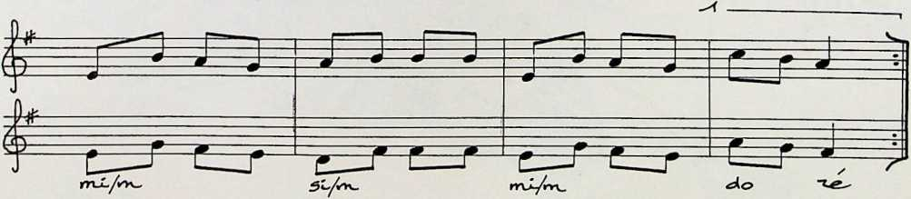
42,

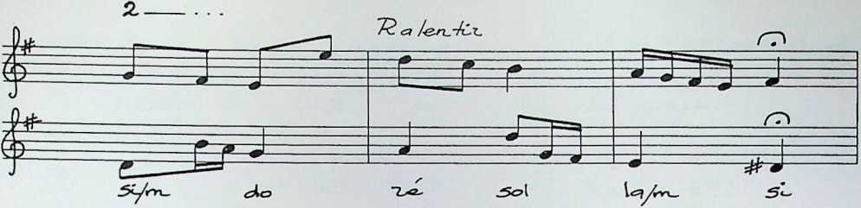
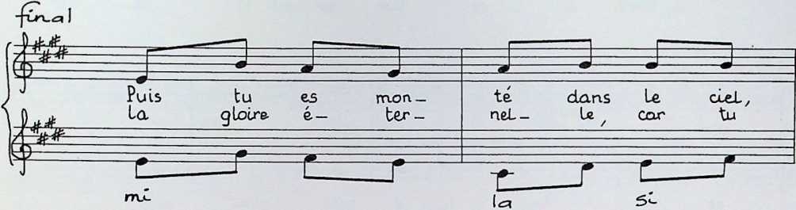
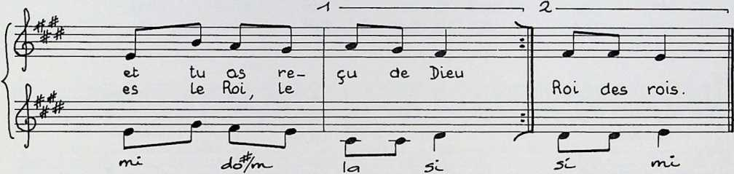
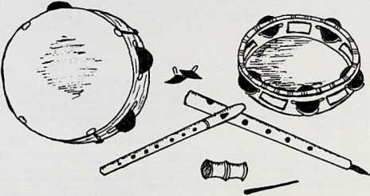

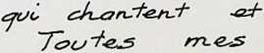
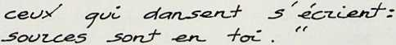
7-^S^tunt.^ J-
4-3

21 A Celui qui nous a lavés
J = ■'W2,
d/oprès Apocalypse 4 .5a6
h
)■/. tnsb. ou coRtrechanb sur 0
2 - =
S ht &
ÿ |  | —j— |  | _^r |  |  | zd—
1_ A | ce- | lut | qui | nous | a |  | la— | ves,
2,_ A | ce- | Lui | qui | nous | a | ra- | che— | tes,
3_ A | ce- | lut | qui | nous | CL | dé- | IL- | vres
4_ Viens | a | CQ- — | lui | qui veut | te |  | la— | ver,
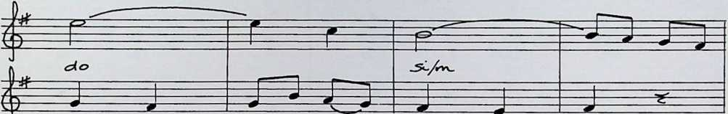
U | et | qui | nous | a | tant | et | tant | al — | /  mes
 | et | qui | nous | a | JUS- |  | tl- | fl — | / '  ^{eS},7
 | de | la | mort | et | de |  | nos | pé— | ch es,
 | oui, | car | II | ta | tant | et | tant | al — | me,
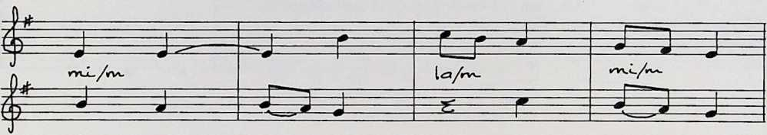
A | Lui | seul | soit | la. | glol- | ce,
A | lui | soit | la | vlc- | toi — | re,
Qui | a | fait de nous |  | un_ | roy — | aume
11 | veut | transfor- mer |  | ton. | être | en - Vier

> !fr  ^5=^ | J | ? Q...  r •  r  J _ | ?"  —
4#—~ n"— | - £ |  | L
a | —" | tout | JCL - | mois
pour | L'e_ | ter- | al — | té!
pour | la gloi - | re | de | Lieu !
pour | que tu | SOIS | S au — | ve.
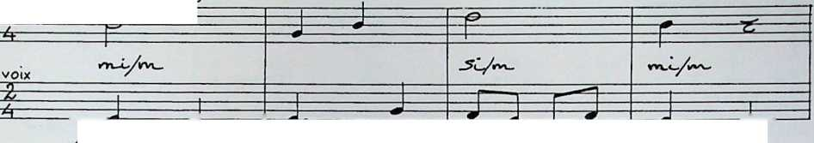
RôFraux
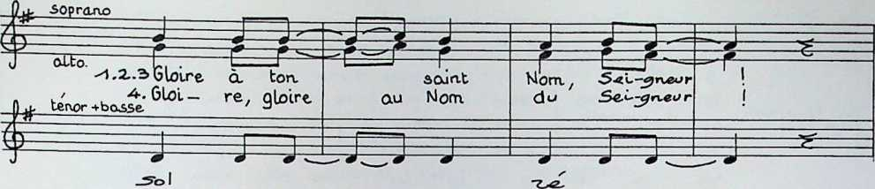
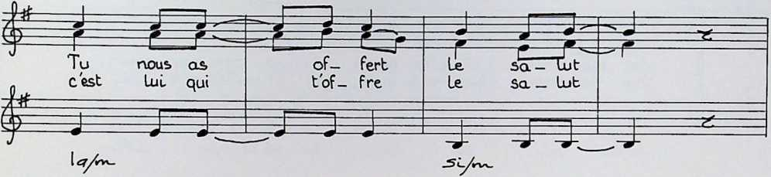
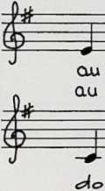
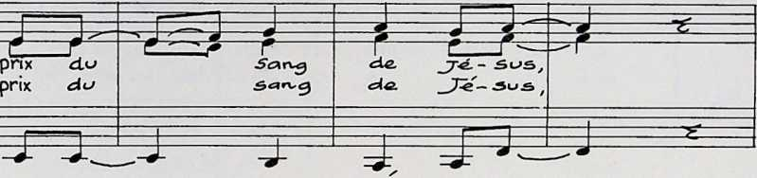
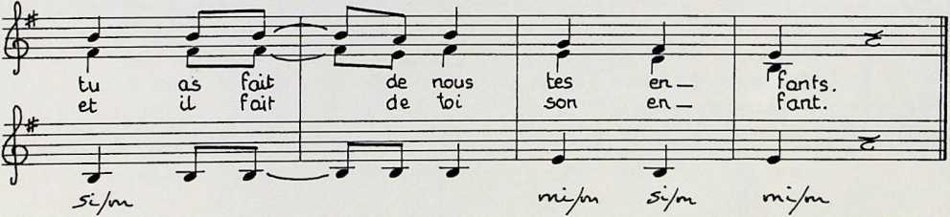

22 Seigneur, prends mes mains

J*= 50
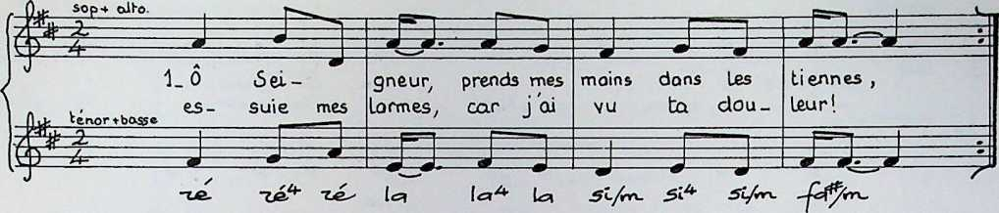
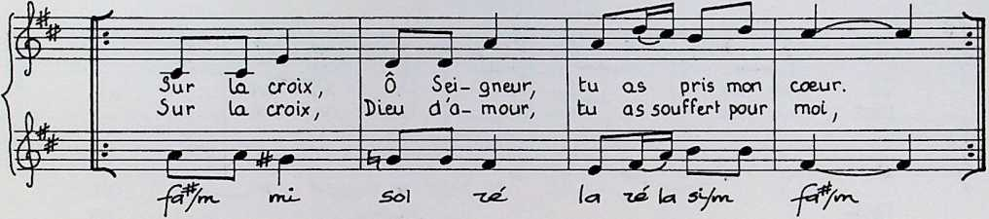
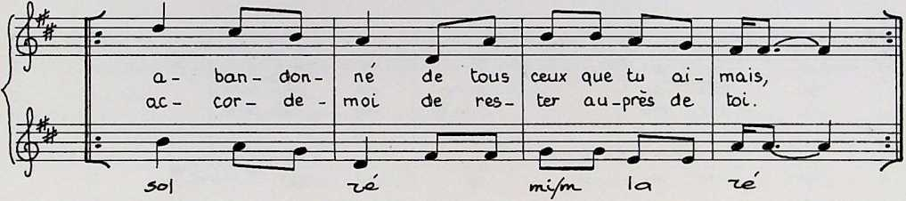
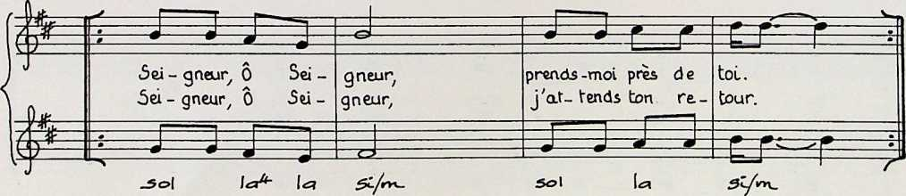

2_ Dons la nuit sombre sont tous ceux qui t attendent.
Ils
et
et
Tu
et tu portas leurs péchés en i
Oh.¹, nous t adorons, oh.! nous t attendons
et nous célébrons ta vie glorieuse.
chantent pour toi, Jésus, des chants d amour,
Leurs moins, 0 deigneur, sont elevees vers toi,
Leurs yeux sont levas vers toi, divin Sauveur!
les cherchas dans la nuit de GoLgotha,
tes blessures.
et nous célébrons ta vie
3_ o
t
Oui, bientôt tu viendras du ciel pour nous chercher;-
nous irons avec toi sur les nuées du ciel
eh nous verrons tous les Fruits de tes douleurs,
et avec toi nous aurons aé Uvran, c-e .
Oh! tout prés de toi, oui, nous te verrons.
Nous glorifierons ton nom _{f} 0 Seigneur¹.
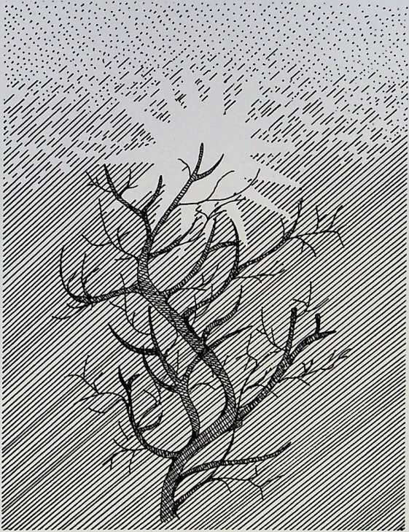

23 Les cieux se sont ouverts
J = 88
d. après Psaume 2.4
Acte 3- 13 à 21
•’ 1?_30à3l
) soprano
5
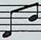
AL —
A_
) ténor* basse
Al —
guitare
Ou piano
SUS:] ,
sus; >i L est res-su s-ci- te, AL-
. monde!
ou- verts de- vant 3é-
se ré-jou-isse en 3e-
vous tous ha-bi— tante du
1 Les cieux se sont
Z Que La ter- ce
Lªl;° 3. Ve- n£z à LuL
A —
RL —Le— Lu-la!
IL est le Sei-gneur !
Dieu!
AL- le.- Lu-io-¹.
- Dieu!
- Dieu!
Roi
la
de
IL est le Sei-gaeur !
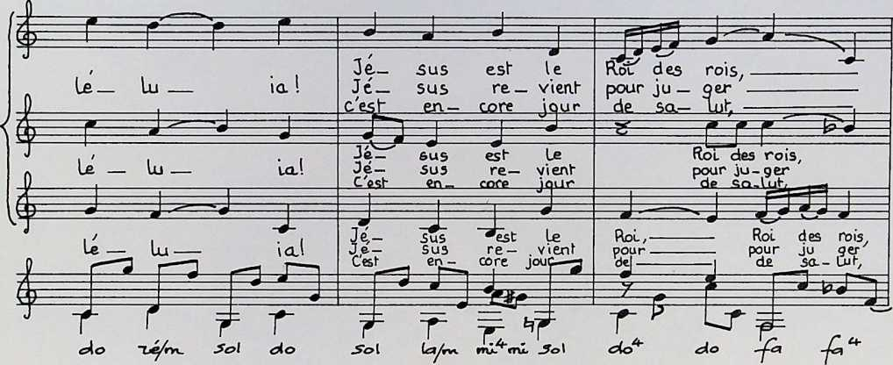
des rois;
ter_ re_{z}
sa. — lut, j
rois;
des
ter»
sa-
RoL
la
de
La ter_ re/t Al- Le-Lu-ia!
de sa- ' ¹
li est le Sei-^eur^
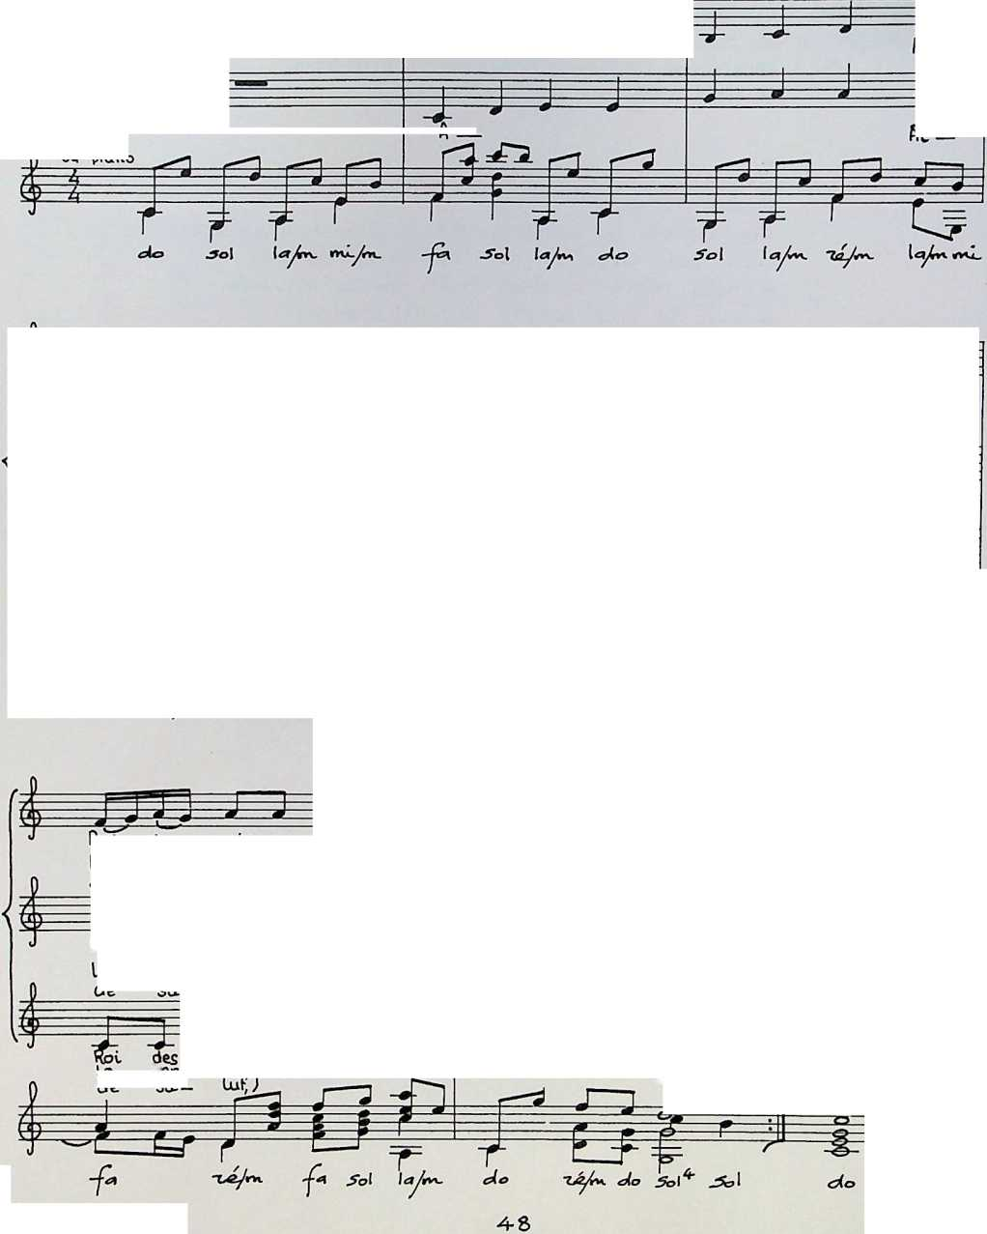
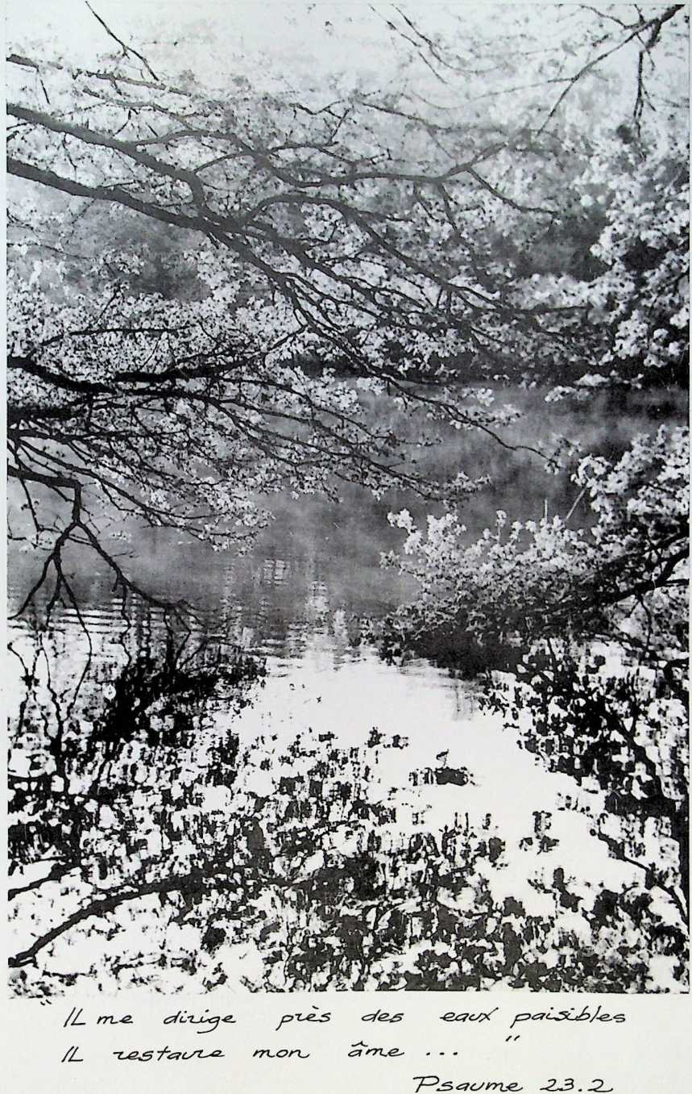
4-5

OUVRAGES DISPONIBLES
- Méthode de guitare d'accompagnement de Daniel Dossmann
Solfège de base, étude des accords et du rythme, par des mélodies et des chants.
. Un fascicule accompagné de trois cassettes enregistrées.
- Méthode complète de guitare en trois fascicules de Daniel Dossmann
1er fascicule : Solfège, étude du jeu mélodique et polyphonique, et neuf chants
sur des thèmes bibliques.
2ème fascicule : Développement à un niveau plus poussé de la technique polypho
nique par des gammes, des exercices, des études, et neuf can
tiques traditionnels ou contemporains arrangés pour une ou plu
sieurs guitares.
3ème fascicule : Etude des techniques spéciales: glissé, vibrato, trémolo, arpège
de type-lyre etc...
Etudes mélodiques, cantiques et chorals de J.S.Bach.
Chaque fascicule peut s'acheter séparément.
Trois cassettes enregistrées par fascicule.
CASSETTES
c.2o - Le temps de vivre
Cassette contenant les 12 premiers chants du recueil "Le temps de vivre",
chantés et joués par le groupe Héman.
c.24 - Il me dirige
Cassette contenant les 11 derniers chants du recueil "Le temps de vivre",
chantés et joués par le groupe Héman.
c.15 - Le temps de chanter
11 chants chantés et joués par Daniel et Françoise Dossmann.
Contrebasse: Pierre Joly.
Cassettes de musique, tirées des méthodes de guitare, pouvant s'acheter séparément:
MA. 2 Chants sur des thèmes bibliques, avec instruments.
MG. 2 Etudes mélodiques - Chants.
MG. 4 Etudes mélodiques - Cantiques traditionnels joués à une ou plusieurs guitares.
MG. 6 Etudes mélodiques - Cantiques - Chorals de J.S.Bach.
Musiques composées pour illustrer des textes bibliques,
jouées avec une grande variété d'instruments.
Psaumes (Cassettes)
B. 6 Psaumes en musique 4 (1, 2, 4, 9, 16, 19, 57, 72, 104, 126, 131, 145, 146) .
B. 7 Psaumes en musique 5 (15, 10, 11, 22, 117, 96, 114, 116, 127, 128).
Textes dits par Daniel et Anne-Lise Gothié.
Musique: Daniel Dossmann.
Evangiles (disques 45t)
réf. : mb 7711 II est venu.
réf. : mb 7913 Paraboles.
Textes dits par une petite parisienne de 11 ans.
Musique: Daniel Dossmann.
Le Barde Conte allégorique de Ruben Saillens. (cassette)
réf. S.8 Musique de Daniel Dossmann.
Le Chemin de la vie Témoignage de Daniel Dossmann
cassette éditée par l'auteur: Centre Evangélique, 11, rue Michel-
Colombe, 37400 AMBOISE.
Méthodes et cassettes éditées par: Disques édités par :
A.F.E.B. Dpt. radio / cassettes La Maison de la Bible
50, rue des Galibouds 8, rue du Val de Grâce
73200 - ALBERTVILLE. 75008 - PARIS.
50

